TSF4G_TCM系统运维指导手册

互动娱乐研发部公共技术产品中心



腾讯科技（深圳）有限公司
版权所有 侵权必究
修订记录
日期 | 版本 | 修改描述 | 作者 | 审核
2011.5.31 | V1.0 | 初稿 | michaeldeng
2012-1-6 | V1.1 | 增加白名单配置和配置检查注意事项，丰富问题案例 | michaeldeng
2012-2-21 | V1.2 | 调整格式，增加tappctrl、signal命令和虚拟主机的说明，更新例子系统用操作指南 | michaeldeng
2012-9-7 | V1.3 | 添加PushCfgEx和Pushbin命令说明 | michaeldeng

目录
目录 2
1 引言 5
1.1 文档目的 5
1.2 术语定义 5
1.3 参考文档 5
2 系统概述 6
2.1 系统架构 6
2.2 tcmcenter的基本架构 7
3 安装配置 7
3.1 安装 7
3.1.1 TCM发布包形式 8
3.1.2 安装条件 8
3.1.3 安装配置流程 8
3.2 TCM的配置文件 9
3.2.1 tcmcenter的配置文件 9
3.2.2 日志系统配置文件 28
3.2.3 tcmconsole配置文件 28
3.2.4 tcmcenter日志系统配置文件 29
4 命令操作指南 29
4.1 脚本调用tcmconsole 操作指南 29
4.2 通过tcmconsole发送操作命令 29
4.2.1 History 30
4.2.2 ListHost [IP] 30
4.2.3 List 30
4.2.4 ListProc *.*.*.* [HostName] 30
4.2.5 Disable *.*.*.* [HostName] 30
4.2.6 Enable *.*.*.* [HostName] 30
4.2.7 Check *.*.*.* [HostName] 31
4.2.8 Checkbe *.*.*.* [HostName] 31
4.2.9 Checkno *.*.*.* [HostName] 31
4.2.10 Start *.*.*.* [args] 31
4.2.11 StartHost *.*.*.* HostName [args] 32
4.2.12 Restart *.*.*.* [HostName] 32
4.2.13 Stop *.*.*.* [HostName] 34
4.2.14 Kill *.*.*.* [HostName] 35
4.2.15 Kill9 *.*.*.* 36
4.2.16 reload *.*.*.* 36
4.2.17 CreateCfg *.*.*.* [base_dir] 36
4.2.18 CreateCfgHost *.*.*.* HostName [base_dir] 37
4.2.19 PushCfg *.*.*.* [base_dir] [FileName] 37
4.2.20 PushCfgHost *.*.*.* HostName [base_dir] [FileName] 37
4.2.21 PushCfgEx *.*.*.* [base_dir] [FileName] 37
4.2.22 PushCfgExHost *.*.*.* HostName [base_dir] [FileName] 38
4.2.23 PushBin *.*.*.* [base_dir] 38
4.2.24 PushBinHost *.*.*.* HostName [base_dir] 38
4.2.25 Auto *.*.*.* [HostName] 38
4.2.26 Noauto *.*.*.* [HostName] 38
4.2.27 CheckAgent [hostname] 38
4.2.28 CheckConf 38
4.2.29 RefreshBusCfg *.*.*.* [HostName] 39
4.2.30 ClearBusChannel *.*.*.* [HostName] 39
4.2.31 PushCollectConf [HostName] 39
4.2.32 ReloadCollectConf [HostName] 39
4.2.33 GetProcOrRundata procstr funcname 39
4.2.34 ExportDeploy *.*.*.* [HostName] 39
4.2.35 GetBusChannelsByHost [HostName|IP] 40
4.2.36 GetBusChannelsByProc *.*.*.* 40
4.2.37 RunShell *.*.*.* [args] 40
4.2.38 RunShellHost *.*.*.* HostName [args] 40
4.2.39 reopentsm *.*.*.* [HostName] 40
4.2.40 disablecollect *.*.*.* 40
4.2.41 enablecollect *.*.*.* 41
4.2.42 tappctrl *.*.*.* ctrl_cmd 41
4.2.43 Signal *.*.*.* signo [HostName] 41
4.2.44 cleartsmshm *.*.*.* [HostName] 41
4.2.45 pushtools *.*.*.* [HostName] 41
4.2.46 dumpTcmConfig 42
4.2.46 Quit 42
4.3 支持对进程字符串参数中的各个部分字段选取特定的一个或多个范围。 42
4.4 用户操作详细流水日志 42
5 TCM例子系统操作指南 43
5.1 功能概述 43
5.2 例子使用步骤 43
5.3 example系统的常见问题 48
6 系统限制 49
7 TCM配置检查注意事项 49
7.1 TCMCENTER配置 49
7.1.1 日志配置 49
7.1.2 业务tbus关系相关配置 49
7.2 TAGENT配置 49
7.2.1 日志配置 50
7.2.2 主配置 50
7.2.3 TAGENT部署的动态库插件问题 50
7.3 TCENTERD配置 50
7.3.1 日志配置 50
7.3.2 主配置 50
8 问题处理案例 50
9 FAQ 53
附 录 54
附录A tcmcenter配置文件示例 54

引言

文档目的
说明集中控制管理系统的模块功能、配置安装及维护管理，方便系统的快速部署及运维、开发人员对系统的进一步了解。

术语定义
- TSF4G Tencent Service Framework for Game，腾讯游戏服务框架；
- TBUS 进程间通信中间件；
- Tconnd 接入服务器，目前tcmcenter使用tconnd来实现与tcmconsole之间通信；
- Tcenterd 管理系统基础支撑系统组件之一，此组件为消息中转系统中心服务器；
- Tagent 管理系统基础支撑系统组件之一，此组件部署在每台物理机器上，为各管理模块的代理；
- Tcmcenter 集中控制管理系统中心控制服务器， 维护Tbus系统的所有配置，并负责为各物理机器上Tbus配置的生成和更新,及负责进程的起停、监控；
- Tcmconsole 集中控制管理系统管理端，为管理人员的集中控制管理系统的入口
- Mod_procmng_x.x.x 实现进程控制的代理模块，以部署在每台机器上的tagent进程为宿主，完成该物理机器上的进程管理功能，tagent作为宿主，需要具有管理业务进程的权限；
- Mod_tbusconfig_x.x.x 实现进程tbus配置维护的代理模块，以部署在每台机器上的tagent进程为宿主，完成该物理机器上进程的tbus配置维护工作；
- Tbusd 中转服务器，负责跨物理机器的进程间通信消息的中转；
- ProcUnit 业务系统的基本程序单位，可以为业务系统开发的程序，可以是辅助脚本；
- ProcGroup 业务系统ProcUnit集合，为最少的进程部署单位。

参考文档
文档 | 版本 | 作者/来源 | 备注

系统概述

系统架构
TCM-集中控制管理系统整体架构如下图所示：
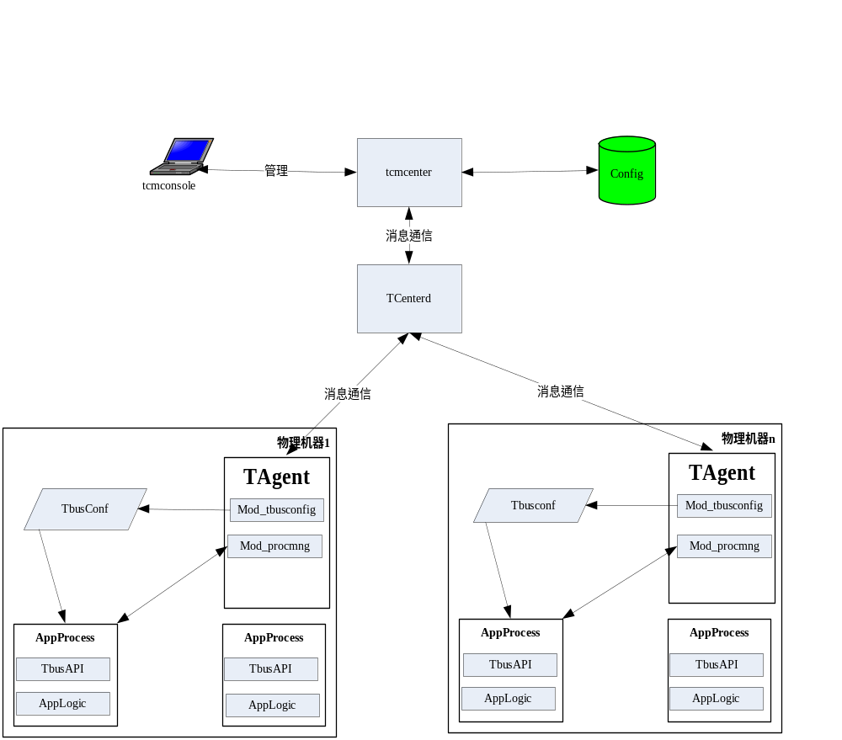
集中控制管理系统基本实现原理如下：
- tcenterd-tagent为集中控制管理系统的基本支持系统，这个基本支持系统整个公司部署一套即可。Tcenterd为消息分发中心服务器，每个tcneterd管理一定量的tagent，每台物理机器上部署一个tagent进程，tagnet通过加载相关管理模块，完成该物理机器上的控制和管理工作。tcenterd-tagent的详细介绍请参考《TSF4G-Agent-Centerd-General》 ；
- tcmconsole为集中控制管理系统 管理端，业务系统的管理人员通过tcmconsole发出管理指令并获取相关结果；
- tcmcenter为进程集中控制管理系统的中心控制服务器，负责控制进程启动、停止等控制事务完整有序的进行；tcmcenter还集中配置和生成进程相关的tbus配置；
- mod_tbusconfig以动态库的方式，以tagent为宿主，完成每台机器上进程tbus配置的维护；
- mod_procmng以动态库的方式，以tagent为宿主，完成每台机器上进程控制管理功能；
- tcmconsole，tcmcenter，mod_procmng,mod_tbusconfig通过消息交互完成进程集中控制管理功能。
- tcenterd-agent

tcmcenter的基本架构
tcmcenter是进程集中控制管理系统中的核心组件，此组件的基本架构如下图所示：
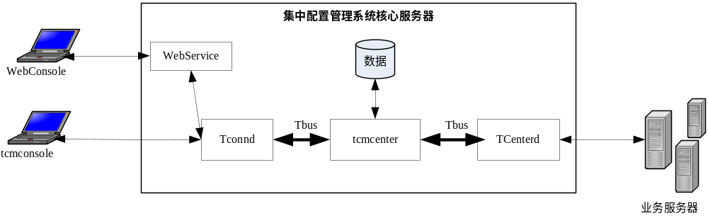

tcmcenter实现的基本原理如下：
- tcmcenter与tcenterd之间使用tbus进行通信；
- tcmcenter前端使用tconnd实现与tcmconsole的连接管理和数据收发；
- tcmconsole接收用户输入，发送到tcmcenter(其实是通过先发送到tconnd、tconnd再发送到tcmcenter)，tcmcenter开启事务 处理请求，转换协议、发送到tagent处理（so处理）。
tagent so处理完成之后返回应答，tcmcenter接收到tagent发送的应答（根据事务号来查找事务），改变请求状态为成功或失败。
判断事务是否结束，事务结束，给tcmconsole发响应，支持分批发送；全部发送完响应，事务结束，回收事务。

安装配置

安装

TCM发布包形式
TCM集中控制管理系统发布包是一个压缩文件tsf4g_tcmxxxxxxxx.tgz，从TSF4G发布主页(http://ied.oa.com/publish/PublishV3/HomeBranch.aspx?ParameterID=1&ProjectID=61),可以下载到此安装包。

安装条件
进程控制管理系统需要使用tbus相关工具创建tbus通信通道，需要安装tsf4g_base系统进行安装；
进程控制管理系统需要使用tcenterd, tagnet以及tconnd作为基本支持系统，需要安装相关组件。
需要安装的组件可以从TSF4G主页获得：
http://ied.oa.com/publish/PublishV3/HomeBranch.aspx?ParameterID=1&ProjectID=54

安装配置流程
- 解压安装包，tar zxvf tsf4g_tcmxxxxxxxx.tgz 得到tsf4g_tcm
- 在tsf4g_tcm目录下执行"./tsf4g_cm.install $path"完成tcm相关组件安装，其中path为tsf4g的安装目录，tcm组件包安装在$path/app/tcm目录下，包括tcmcenter，tcmconsole以及一个完整的控制系统例子(包括tcmcenter，tcmconsole, tconnd, tagent, tcenterd以及被控制的mmogxyz)。
- 配置bus通信通道：tcmcenter与tcenterd，tconnd之间使用tbus进行通信，因此必须为tcmcenter，tcenterd，tconnd分配相应的tbus通信地址，并配置tcmcenter与tconnd，tcmcenter与tcenterd之间的两条通信通道。cfg目录下的mngsystem_tbus.xml为一个bus配置描述的实。参考Tbus工具使用,注意32位的机器要用32位的Tbus工具，64位机器要用64位的Tbus工具来配置bus通道
- tcmcenter前端使用tconnd作为接入服务器并启动tconnd进程，tconnd需要修改的配置主要有以下几个：
  - 监听地址和端口；
  - tcmcenter的tbus通信地址
  - 参考tconnd
- 根据业务需求配置temcenter的配置文件tcmcenter.xml，具体配置方式请参考"Tcmcenter配置文件"一节介绍。
- 配置tcmconsole的配置tcmconsole.xml,具体配置方式请参考"Tcmconsole配置文件"一节介绍。
- 安装tcenterd和tagent，修改tcenterd和tagent的相关配置，主要是通信地址和通信bus等信息。并启动tcenterd和所有tagent。
- 将lib目录下mod_procmng.soxxxxxx和mod_tbusconfig.soxxxxxx放到所有需要控制的tagent的lib目录下。
- 配置完成后在bin目录下运行脚本start_tcmcenter.sh和stop_tcmcenter.sh即可启动和停止tcmcenter后台进程（需要先修改对应的进程id和bus信息），
- 在bin目录下运行start_tcmconsole.sh即可运行控制台执行命令。
- 在tcmconsole控制台使用list或者listhost命令可以检查tcmconsole和tcmcenter是否正常通信。
- 在tcmconsole控制台使用checkagent命令检测所有的agent是否正常与tcmcenter通信。
- 参考<<TSF4G_TCM_Example 操作指南>>。

tcmcenter安装硬件限制

CPU | 建议2.50GHz
内存 | 内存一般跟机器数和进程数相关，一般根据机器数按如下配置：  2000台以下：8G  2000~4000台：16G  4000~10000台：32G
硬盘 | 支持RAID，比如RAID5或者RAID1+0
文件系统 | 建议使用ext4或xfs
推荐使用D6或者D8机型。

TCM的配置文件

tcmcenter的配置文件

tcmcenter主配置文件tcmcenter.xml
Tcmcenter的配置保存在遵循TDR数据格式的xml文件中， 通过执行./tcmcetner –generate 可以生成配置文件模版。
此配置文件中包含以下几部分配置信息：
- Tcmceter基本配置
- 业务系统主机表
- 业务系统进程描述树
- 业务系统进程自定义组
- 业务系统进程部署树
- 业务系统tbus配置信息
- 访问白名单配置信息
上述配置信息根据配置文件的不同可以分成三大块：
- Tcmceter基本配置是tcmcenter分析配置信息的基础，这部分信息首先得到分析；
- 业务系统主机表 可以单独使用配置文件来存储，也可以和Tcmceter基本配置使用同一个配置文件来存储，这处决于Tcmceter基本配置中的HostConfFile配置项；
- 业务系统进程描述树、业务系统进程描述树、业务系统进程自定义组、业务系统进程部署表和业务系统tbus配置信息属于业务进程相关配置信息，可以单独使用配置文件来存储，也可以和Tcmceter基本配置使用同一个配置文件来存储，这处决于Tcmceter基本配置中的ProcConfFile配置项；
下面具体说明每部分配置的详细配置项。

tcmcenter基本配置
Tcmcenter基本配置必须配置在名字为” tcmcenter”的节点下，此节点可以通过属性方式配置以下配置项：
<tcmcenter
BussinessID="0" //管理系统为当前业务分配的唯一业务号
AddrTemple="world:8.zone:8.function:8.instance:8" //业务系统进程地址模板
ConfigSoName="" //配置生成so文件，包括路径. 业务用来生成业务进程配置文件的so文件,如果不需要自动生成配置文件的功能，使用系统自带so即可
ConfigBaseDir="" //进程配置文件存放根目录, 这个目录跟文件传输方式有关, 如果是ftp方式则在FtpBaseDir的下一层目录
HostConfFile="" //主机配置文件,默认为主配置文件相同
ProcConfFile="" //进程和进程组描述配置文件,默认为主配置文件相同
ProcDeployFile="" //进程部署配置文件,默认为与进程描述文件相同
BusRelationFile="" //进程通信关系配置文件,默认为与进程描述文件相同
TbusConfOutputDir="../conf/tbusconf"
CenterdAddr="" //tcenterd进程地址
TconndAddr="" //tconnd进程地址
MaxAgentMsgPerloop="500"
MaxConsoleMsgPerloop="100"
TransTimeout="300" //传输文件到指定主机上的超时时间
AccessWhiteListFile="" //访问白名单配置文件,默认为主配置文件相同
OpenCreateCfgByScript="0"//控制是否使用自定义脚本生成配置文件
CreateCfgScriptFile="" //生成业务配置的自定义脚本文件路径
TcmDumpDir="../conf/tcmdump" //tcm导出的主机表,进程部署表,bus通道表文件存放的基础目录
BinBaseDir=”../conf/bindir” //存放进程二进制文件的根目录,这个目录跟文件传输方式有关, 如果是ftp方式则在FtpBaseDir的下一层目录
WaterLogBaseDir=”../../tcm_water_log” //tcm用户操作详细流水日志存放根目录
ToolsSrcBaseDir=”../conf/tools_dir” //存放工具文件的根目录
ToolsDstBaseDir=”../conf/tools_dir” //存放从tcm传输到tagent端的工具文件的根目录
CheckTcmConfGap=”1800” //DB模式下，定时检查tcm内存数据与DB数据的时间间隔，单位是秒
IsDumpToDb="0" //控制从xml加载后，是否把配置导入数据库中
UseAutoStart="0" //是否需要打开宕机自动拉起进程的功能
IsSaveStatusToDB="0" //是否使用DB保存进程的状态,若设置为非0,则必须配置数据库的账号信息。若设置 //为0，则把进程的状态保存于本地文件中
IsUseDBConfig="0" //控制是否从DB从加载配置
DBMSHost="" //DB配置的数据库名
DBName="" //DB配置的数据库主机的ip
TappPidFileDir //tapp进程保存pid文件的目录，若为空，则其pid文件保存到/tmp目录中。
ConfigBakDir //用于保存TCM备份配置文件，默认是空，表示备份目录与当前配置文件在同一目录中。
WarnMethod=”SMS|RTX|MAIL” //告警方式，SMS:短信，RTX:RTX消息，MAIL:邮件
WarnReminder=”” //告警通知人，英文ID形式，多个通知人用’;’隔开
WarnSender=”” //告警发件人，告警信息显示的发件人，默认是”TCM warnning”
WarnFrequery=5 //告警频率，单位是分钟
MsgsvrIP=”10.129.130.146” //tmonitor告警服务器IP
MsgsvrPort=”8987” //tmonitor告警服务器端口
ProcStatusBaseDir="../conf/proc_status" //进程状态存放根目录
TransFileType="FIXED_FILE_BLOCK_TYPE" //文件传输方式
FtpSvrIp="" //ftp服务器IP
FtpSvrPort="" //ftp服务器Port
FtpUser="" //ftp用户名
FtpPasswd="" //ftp密码
FtpBaseDir="" //ftp登录的根目录
IsAutoRefreshBus="1" //是否自动刷新bus通道, 默认自动刷新bus通道
ProcStartRunningStatus="0" //启动进程时, 对处于running的进程状态是算成功还是失败
MtxReqWaitTime="1" //当新的请求判断为和系统当前正在执行的请求命令不能同时并发时, 等待执行的时间间隔
ClientTimeout="120" //互斥操作请求超时时间, 需要和调用方指定的超时时间配置一致, 单位秒
RefreshTbusCfgTimeout="30" //刷新tbus配置超时时间, 单位秒
IsAddHostRefreshTbusCfg="0" // AddHost命令中是否执行刷新tbus配置操作, 默认为0. 如果配置为1, 请确保tagent加载了mod_tbusconfig.so, tcmcenter会执行刷新tbus配置操作。
IsDumpFileCreateCfgBySo="0" // 允许通过so方式生成配置文件时，在reload时导出host_list, proc_deploy_list和bus_channel_list文件。
DelBakTbusConfTimeGap="2880" // 删除备份TBUS配置文件的时间间隔，单位:分钟，默认为2天
IsSaveTbusCfgByReload="1" // 当执行reload时，是否保存tbus配置文件，0:不保存，1:保存
ReplaceStartAgrsType="0" // 替换进程启动参数Agrs的方式, 0:不支持替换, 1:自定义配置信息CustomAttr为普通格式, 2:自定义配置信息CustomAttr为json格式, 默认不支持替换
ReplaceStartAgrsSplit="|" // 替换启动参数时，多个变量值之间的分隔符
BackCfgFileName="" // 此文件用于保存备份成功的tcm配置文件名, 默认为空, 表示不需要记录tcm备份配置文件名; 如果需要记录请配置文件名, eg:back_config_file.txt
DumpBackCfgFileTimeGap="1" // dump BackCfgFileName文件的时间间隔, 单位秒
/>
上述配置项的具体含义如下：
- BussinessID
进程管理系统会管理多个业务系统，通过此配置项，管理系统为每个业务分配一个唯一的ID，以区分每个业务。
- AddrTemple
为方便描述业务系统的各个程序，为每一个进程分配唯一的一个标示，且将此标示作为进程tbus通信的地址，类似IP地址格式，我们引入数字十进制点分字符串来作为进程标示的显示格式。
我们通过AddrTemple 配置项来表示进程标示数字十进制点分字符串的模板，此模版的具体格式为：
    - 数字十进制点分字符串模版通过’.’字符分成n个字段；例如"world:8.zone:8.function:8.instance:8"表示进程标示串分成4个字段。
    - 模版串的每个字段又被’:’字符分成两部分，其中前部分为此字段的描述信息，后一部分标示比字段对应数值的二进制最大位数，通过二进制最大位数可以确定此字段数值的值域范围。例如"world:8”标示world字段的数值占8位，即字段值域为[0,255].
    - 数字十进制点分字符串模版从逻辑上可以分成两部分，前一部分表示进程的层次关系，后一部分表示进程的功能和同层相同功能进程容许出现的最大进程数。为处理方便，管理系统强制约定：模版串的其中一个字串必须为表示同层相同功能进程容许出现的最大进程数的字段，其名字为”instance”； 模版串的其中另外一个字串必须为表示进程功能的字段，其名字为”function”。
    - 地址模版缺省配置项为"world:8.zone:8.function:8.instance:8"，即缺省业务进程可以分成”world” “zone”两个层次。
    - 进程或者进程组描述中的字符串字段，支持根据地址模版，替换成地址的各个字段的值。例如地址模版是world:8.zone8.function:8.instance.支持使用$world、$zone、$function、$instance四个变量分别代替实际进程地址的对应的各个字段的值。
- ConfigSoName
此配置项配置用于生产业务进程配置文件的动态链接库的路径。
- ConfigBaseDir
此配置项配置保存进程配置文件的根目录。这个目录跟文件传输方式有关，如果是原有的固定文件块大小的传输方式（TransFileType=FIXED_FILE_BLOCK_TYPE），此配置项为进程能识别的绝对路径，如ConfigBaseDir="../conf/confcreated"。
如果是ftp传输方式（TransFileType= FTP_TYPE），此配置项以FtpBaseDir为绝对路径、在FtpBaseDir的下一层目录。如FtpBaseDir="/data/apollo/ftp"，ConfigBaseDir="download/conf/confcreated"，则进程配置文件的根目录为/data/apollo/ftp/download/conf/confcreated。
- HostConfFile
此配置项配置 包含业务系统主机配置信息的配置文件的路径。如果没有配置此配置项，或此配置项为空串，则缺省将tcmcenter基本配置信息所在配置文件作为物理主机配置信息的文件
- ProcConfFile
进程(组)描述文件，此配置项配置 包含业务系统进程描述树、业务系统进程自定义组,如果没有配置此配置项，或此配置项为空串，则缺省将tcmcenter基本配置信息所在配置文件作为进程(组)描述的文件。
- ProcDeployFile
进程部署文件，此配置项配置 包含业务进程部署信息,如果没有配置此配置项，或此配置项为空串，则缺省将ProcConfFile 作为进程部署的文件。
- BusRelationFile
进程通信关系文件，此配置项配置 包括业务进程bus通信关系配置,如果没有配置此配置项，或此配置项为空串，则缺省将ProcConfFile 作为进程通信关系的文件。
- TbusConfOutputDir
此配置项配置业务系统所有tbus配置信息在tcmcenter端保存的根目录，此配置项的缺省配置为"../conf/tbusconf"。
- CenterdAddr
此配置项配置与tcmcnter进行通信的centerd的tbus地址。
- TconndAddr
此配置项配置与tcmcnter进程通信的tconnd的tbus地址。
- MaxAgentMsgPerloop
此配置项配置tcmcenter每个处理循环处理的来自agent的最大消息数目，此配置项通常不用配置，取缺省值即可。
- MaxConsoleMsgPerloop
此配置项配置tcmcnter每个处理循环处理的来自tcmconsole的最大消息数目，此配置项通常不用配置，取缺省值即可。
- AccessWhiteListFile
此配置项配置 包含允许访问tcmcenter的ip白名单的配置文件的路径。如果没有配置此配置项，或此配置项为空串，则缺省将tcmcenter基本配置信息所在配置文件作为访问ip白名单配置信息的文件。
- OpenCreateCfgByScript
若OpenCreateCfgByScript等于零，使用ConfigSoName配置的生产业务配置的动态库生成业务的配置文件，否则就使用CreateCfgScriptFile配置的生产业务配置的脚本文件生产业务进程的配置文件。
- CreateCfgScriptFile
生产业务配置的脚本，若OpenCreateCfgByScript不等于零，则tcmcenter调用CreateCfgScriptFile配置的脚本文件生产业务的配置文件。调用规则请参考createcfg命令的说明。
- TcmDumpDir
若OpenCreateCfgByScript非零，为了配合业务通过脚本文件生产业务配置文件，tcmcenter在启动时，会导出主机表文件host_list，进程部署表文件proc_deploy_list，bus通道关系表文件bus_channel_list。以上三个配置信息文件的基础目录，通过TcmDumpDir配置。此配置项的缺省配置为"../conf/ tcmdump "。
以上三个配置信息文件的格式，请参考CreateCfg命令的说明。
- TappPidFileDir
由于默认的tapp进程的pid文件时保存在/tmp目录中，这个目录下保存的pid文件被误删的风险较大。
因此设计TappPidFileDir配置项，允许用户指定保存pid文件的目录，减低被删除的风险。若TappPidFileDir非空，则通过tcm启动的所有的tapp进程的pid文件，都保存到这个目录中。业务必须自行保存该目录存在而且有权限。
- ConfigBakDir
用于保存TCM备份配置文件。默认为空，表示与之前的实现保持一致。
- BinBaseDir
此配置项配置存放进程二进制文件的根目录。这个目录跟文件传输方式有关，如果是原有的固定文件块大小的传输方式（TransFileType=FIXED_FILE_BLOCK_TYPE），此配置项为进程能识别的绝对路径，如BinBaseDir="../conf/bindir"。
如果是ftp传输方式（TransFileType= FTP_TYPE），此配置项以FtpBaseDir为绝对路径、在FtpBaseDir的下一层目录。如FtpBaseDir="/data/apollo/ftp"，BinBaseDir="download/conf/bindir "，则进程配置文件的根目录为/data/apollo/ftp/download/conf/bindir。
- ProcStatusBaseDir
此配置项配置存放进程状态的根目录。
- TransFileType
此配置项配置文件传输方式。目前支持两种文件传输方式：
FIXED_FILE_BLOCK_TYPE，原有的固定文件块大小的传输方式；
FTP_TYPE，ftp文件传输方式，具体配置请参考“8 ftp文件传输方式”。
- FtpSvrIp
此配置项配置ftp服务器IP。
- FtpSvrPort
此配置项配置ftp服务器Port。
- FtpUser
此配置项配置ftp用户名。
- FtpPasswd
此配置项配置ftp密码。
- FtpBaseDir
此配置项配置ftp用户登录时进入的根目录。
- IsAutoRefreshBus
此配置项表示是否自动刷新bus通道，1：支持自动刷新bus通道，0：不支持自动刷新bus通道。默认为1。
- ProcStartRunningStatus
启动进程时，对处于running的进程状态是算成功还是失败，1：成功， 0：失败。默认为0。
- MtxReqWaitTime
当新的请求判断为和tcmcenter当前正在执行的请求命令不能同时并发时，等待执行的时间间隔，单位秒。默认1秒。
- ClientTimeout
互斥操作请求超时时间，需要和调用方指定的超时时间配置一致，单位秒。默认120秒。
- RefreshTbusCfgTimeout
刷新tbus配置超时时间，单位秒。默认30秒。
- IsAddHostRefreshTbusCfg
AddHost命令中是否执行刷新tbus配置操作，默认为0，表示不刷新tbus配置。如果在执行AddHost命令时需要强制刷新tbus配置，请配置为1，并确保tagent加载了mod_tbusconfig.so，tcmcenter会执行刷新tbus配置操作。
- IsDumpFileCreateCfgBySo
允许通过so方式生成配置文件时，在reload时导出host_list，proc_deploy_list和bus_channel_list文件。默认为0：不导出这些文件；配置为1：导出这些文件。
- DelBakTbusConfTimeGap
删除备份TBUS配置文件（tbusmgr.xml、relaymgr.xml）的时间间隔，单位：分钟，默认为2天。
- IsSaveTbusCfgByReload
当执行reload时，是否保存tbus配置文件，0：不保存，1：保存。
- ReplaceStartAgrsType
替换进程启动参数Agrs的方式，0表示不支持替换，1表示自定义配置信息CustomAttr为普通格式，2表示自定义配置信息CustomAttr为json格式，默认为不支持替换。
详细用法参考《TCM运维FAQ.doc》的“tcm启动进程时，支持使用自定义变量替换启动参数”。
- ReplaceStartAgrsSplit
替换进程启动参数时，CustomAttr中多个变量值之间的分隔符，默认"|"。目前支持4种分隔符："|"，","，";"，"#"。
- BackCfgFileName
此文件用于保存备份成功的tcm配置文件名，以便其他进程来拉取完整的tcm配置。默认为空，表示不需要记录tcm备份配置文件名；如果需要记录请配置文件名，例如：back_config_file.txt。
此文件存放目录为配置项ConfigBakDir。
- DumpBackCfgFileTimeGap
dump备份成功的最新tcm配置文件到BackCfgFileName标记文件的时间间隔，单位秒。

业务系统主机表
业务系统所有进程涉及到的物理主机信息，通过一个名字为”HostTab”的xml根元素来描述，下面具体说明HostTab元素下的可以配置属性和元素。
HostTab元素可以定义一个Count属性来配置此业务系统物理主机的数目，但通常此配置项不用配置，因为如果不配置此配置项，tcmceter会自动对HostTab下的物理主机进行计数。
每台物理主机必须配置在名字为”Host”的元素中，Host元素通过定义以下属性来表示每台物理主机的配置：
- Name
物理主机名
- InnerIP
物理主机内网IP地址，tcmceter通过此内网IP地址来唯一区分每台tagent。
- OuterIPCount
外网IP计数，通常不用配置，tcmceter会自动计数
- IsVirtual
标识该主机是否虚拟主机，默认值是”0”，即非虚拟主机。TCM不对部署在虚拟主机上的tagent发送任何不可以通过进程描述中Flag字段控制的命令例如checkagent、refreshbuscfg。即通过进程描述中Flag字段和主机描述的IsVirtual字段，可以实现不对部署在虚拟主机上的进程做任何操作。
- OuterIP
物理主机的外网IP，如果有多个外网IP地址，这些IP地址通过Tab或空格字符分开，目前支持最多配置3个外围IP。

约束：
- HostTab下配置的每台物理主机的主机名必须唯一；
- HostTab下配置的每台物理主机的内网IP必须唯一；(TCM2.4.8以上版本内网IP允许重复)
- 目前tcmceter最多支持每个业务系统使用10000台物理主机，如果要突破此限制，需要重新编译生成tcmceter。
示例配置如下：
<HostTab Count="1" >
<Host Name="" //主机名
InnerIP="0.0.0.0" //内网ip
OuterIPCount="1" //外网ip数量
CustomAttr="" //业务自定义参数 >
<OuterIP>0.0.0.0 </OuterIP>
</Host>
</HostTab>

业务系统进程描述树
业务系统进程描述树用来描述整个业务系统可以出现的程序以及这些程序在逻辑上的层次关系，业务系统进程描述树并不描述业务系统实际部署的进程实例。
业务系统进程描述树通过一个xml配置子树来表示业务系统程序的层次关系，具体配置信息如下：
- 业务系统进程描述树的xml配置中存在两类元素，一类xml元素用来描述层次关系，另一类xml元素用来表示此层次上可以出现的业务系统程序；
- 表示层次关系的xml节点以名字为”cluster”的节点为根，cluster下层层次节点的名字必须与Tcmcenter基本配置中的AddrTemple配置项中指定的信息一致，即AddrTemple配置项中表示层次关系的字段的描述串作为层次节点的xml元素名，且出现在模板串前面的字串，所对应的层次相对要高。例如"world:8.zone:8.function:8.instance:8"模版串，在业务系统进程描述树中，除cluster这一层外，还包含”world”和”zone”两层，其结构如下图：
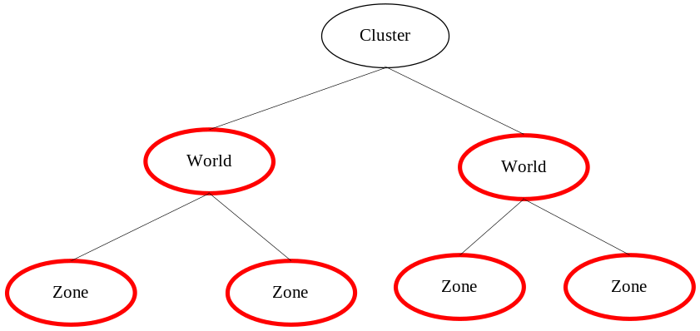
- 表示相应层次上可以出现的进程的xml元素名必须为”Proc”，且这些xml元素必须作为层次节点元素的子元素。

表示层次关系的xml节点可以定义以下属性：
- WorkPath=""
此配置项配置此层次上可以出现的进程的工作根目录，配置的工作目录为绝对路径。如果此配置项配置为空串或没有配置，则缺省进程上层节点的工作目录配置值。
- AutoTimeGap
此层次上可以出现的相关进程自动拉起的时间间隔，时间单位为妙。此配置项的配置值为60秒。如果其配置值为0，则会继承上一层节点AutpTimeGap的配置值。
- AutoResumeNum
此层次上可以出现的相关进程连续自动拉起的次数。此配置项的配置值为-1，即不限制拉起次数。
- MsgRoundTime
消息请求与响应来回时间间隔，时间单位为秒，此配置项的缺省值为6妙。整个系统全部使用最上层的该。
- OpTimeout
对此层次上配置的进程进程操作的超时时间，时间单位为秒，启动超时时间另外采用StartCheckEndTime+MsgRoundTime秒。此配置项的缺省值为30秒。如果其配置值为0，则会继承上一层节点OpTimeout的配置值。
- CheckAgentTimeout
对此层次上配置的进程所属机器执行checkagent命令超时时间，此配置项的缺省值为2秒。
- Isolated
是否为隔离层，如果为隔离层，则相同层不同部署单元进程起停顺序独立，0表示非隔离层

表示层次上可以出现的每类进程配置在Proc元素中，此元素可以配置的属性有：
  - FuncName="" //进程功能名
  - FuncID="0" //进程功能编号
  - ProcName="" //进程程序名，此配置项的缺省值为进程功能名
  - WorkPath="" //工作路径，即相对于层次节点指定的工作目录的相对路径
  - TAppCtrlTdrFile="" //若tapp控制模式下，发送或者接收的消息是二进制消息，必须指定该通信协议的元数据定义文件在目标主机上的是绝对路径。该tdr文件可以作为tapp进程的配置文件，通过pushcfg命令传送到目标主机。
  - Flag
目前可以配置的属性有
- start：此程序可以执行“启动”操作
- restart：此程序可以执行“重启动”操作
- stop：此程序可以执行“停止”操作
- kill：此程序可以执行“kill”操作
- check：此程序可以执行“检查”操作
- notapp：此程序不是基于tapp库开发的，缺省认为此类程序是基于tapp开发的
- service: 此程序是windows 服务进程，其中FuncName字段表示服务名,此程序的启动，停止，检测将会以service的方式进行。
- auto：此程序的进程不存在时必须自动拉起
- resume:以resume方式自动拉起，若配置此项，需要同时配置auto
- noid: start|stop|restart|kill|reload命令不自动添加--id选项
- nobusid: start|stop|restart|kill|reload命令不自动加添--business-id选项
- reload：此程序的进程可以在运行过程中执行重读配置的操作
- runshell：此程序的进程可以执行”runshell”的操作
- control：此程序的进程可以执行”tappctrl”的操作
- signal：此程序的进程可以执行”signal”的操作
- cleartsm：此程序的进程可以执行”cleartsmshm”的操作
- Auto2： 此程序的进程所在的机器宕机后，需要自动拉起
- AutoTbus： 此程序的进程使用了动态tbus
- nocreatecfg：此程序的进程不执行createcfg。

程序可以配置多个属性串，属性串之间通过‘|”字符分开。此配置项的缺省值为”start|stop|ckeck”,即程序可以“启动”“停止”和“检查”。
  - User="jack"
进程启动用户名，缺省值为Tagent的启动用户，此处如果配置的话Tagent需要以root启动。
  - OpTimeout="30"
操作超时时间，缺省为所属层的超时时间
  - Agrs=""
进程启动参数，此配置项的缺省值为空串，即不指定启动命令行参数。
  - StartCmd=""
自定义进程启动命令，基于tapp库开发的程序可以不用配置此配置项，系统会自动生成进程启动命令。若StartCmd为空,基于tapp库开发的程序由系统自动生成启动命令，非Tapp的程序，启动命令为: $workpath/$ProcName $Agrs &. 若StartCmd不为空，则启动命令为$StartCmd $Agrs ,
  - ReStartCmd=""
自定义进程重启命令，基于tapp库开发的程序可以不用配置此配置项，系统会自动生成进程重启命令, 若ReStartCmd为空,基于tapp库开发的程序由系统自动生成启动命令，非Tapp的程序，启动命令为空。若ReStartCmd不为空，则重启命令为$ReStartCmd $Agrs
  - StopCmd=""
进程停止命令，基于tapp库开发的程序可以不用配置此配置项，系统会自动生成进程停止命令。
  - KillCmd=""
进程kill命令，基于tapp库开发的程序可以不用配置此配置项，系统会自动生成进程Kill命令。
  - RunShellCmd=""
进程RunShell命令。
  - MaxConcurrency="0"
进程控制命令允许相同类型的进程（即FuncID相同）一次执行的最大并发量，默认为0：表示不限制最大并发数量，即执行全部的进程。

- AutoResumeNum
此进程连续自动拉起的次数。此配置项的配置值为-1，即不限制拉起次数。
  - PreAutoScript=""
通过此配置项可以让管理系统在进程自动拉起之前执行一个脚本，此配置项的缺省值为空串，即缺省情况进程自动拉起之前不执行脚本。
脚本调用的方式是:$ PreAutoScript --pid $proc_id --proc_name $proc_name。分别把进程id和进程名传给PreAutoScript。
  - AutoScript=""
通过此配置项可以让管理系统在进程自动拉起时执行一个脚本，此配置项的缺省值为空串，即缺省情况进程自动拉起时不执行脚本。脚本调用的方式是:$ AutoScript --pid $proc_id --proc_name $proc_name。分别把进程id和进程名传给AutoScript。
  - IsCommon="0"
进程是否可在部署在当前层次以下的层次中，如果配置项的值为非零值，则表示此进程可以出现在下面的层次中。此配置项的缺省值为0。
  - Seq="0"
进程启动停止序号，进程的序列号越小，则越先启动；对于停止操作则是反序的，即序列号越小，越晚停止。
  - PidFile=""
记录进程pid的文件,需要相对于WorkPath的相对路径，基于tapp开发的程序不用配置可以不用配置此配置项，系统会根据tapp库生成pid文件的规则自动生成进程pid文件的信息。
  - ConfigPath="" //进程配置运行配置文件路径，需要相对于WorkPath的相对路径。
  - ReloadCmd=""
进程reload命令，基于tapp库开发的程序可以不用指定此配置项，管理系统会自动生成reload命令。
  - StartCheckBeginTime="3"
进程启动时检查的下限时间，时间单位为秒，缺省值为3秒
  - StartCheckEndTime="10"
进程启动时检查的上限时间，即如果从开始启动时间起，如果在到达上限时间前，还没有检测到进程启动，则到达上限时间的时，如果检测到进程存在，即认为启动成功，否则认为启动失败。
  - StartCheckCmd=""
/进程启动检查的命令，在workpath下执行，返回0表示成功。管理系统的tagent模块会以阻塞的方式运行此命令直至命令执行结束，因此此命令的开发者需控制此命令的执行时间，以免tagnet长时间阻塞。
说明：
    - 进程描述表中的每个程序必须配置起停序列号Seq配置项，管理系统通过此配置项来确定系统中各进程的起停顺序，以确保所有进程按照预定的顺序起停；
    - 进程启动过程通过StartCheckBeginTime，StartCheckEndTime和StartCheckCmd来控制，这三个选项的详细说明请参看 start命令。
    - 业务系统进程描述树根节点的名字必须为”Cluster”

约束：
- 整个进程描述表中程序的功能名（FuncName）必须唯一；
- 整个进程描述表中程序的功能ID（FuncID）必须唯一，且其取值范围不能超过地址模版中Function字段的值域范围。

示例配置如下：
<cluster //进程描述
WorkPath="" //工作根目录
AutoTimeGap="60" //自动拉起时间间隔
OpTimeout="30" //操作超时时间，启动超时时间另外采用StartCheckEndTime+MsgRoundTime秒
Isolated="0" //是否为隔离层，如果为隔离层，则相同层不同部署单元进程起停顺序独立，0表示非隔离层
>
<Proc
FuncName="" //进程功能名，如果是service进程表示 service name
FuncID="0" //进程功能编号
ProcName="" //功能名
WorkPath="" //工作路径，对层工作路径的相对路径
Flag="start|stop|check|notapp|auto|reload" //进程属性配置
<!--
Flag="start|stop|check||auto|reload|service" //service进程属性配置
-->
OpTimeout="0" //操作超时时间，缺省为所属层的超时时间
AutoTimeGap="0" //自动拉起时间间隔，缺省为所属层的相应配置
Agrs="" //进程启动参数
StopCmd="" //进程停止命令
AutoScript="" //进程自动拉起时执行脚本
IsCommon="0" //进程是否可在下面部署层部署

Seq="0" //进程启动停止序号
PidFile="" //记录进程pid的文件,需要相对于WorkPath的相对路径
ConfigPath="" //进程配置运行配置文件路径，需要相对于WorkPath的相对路径
ReloadCmd="" //进程reload命令
StartCheckBeginTime="3" //进程启动时检查的下限时间
StartCheckEndTime="10" //进程启动时检查的上限时间
StartCheckCmd="" //进程启动检查的命令，在workpath下执行，返回0表示成功
/>
<world WorkPath="" AutoTimeGap="10" OpTimeout="30" Isolated="0" > //同上
<Proc ....... /> //同上
<zone WorkPath="" AutoTimeGap="10" OpTimeout="30" Isolated="0" > //同上
<ProcUnit ...... /> //同上
</zone>
</world>
</cluster>

业务系统进程自定义组
为方便描述业务系统进程的部署，我们定义了一个进程自定义组(ProcGroup)的概念，我们定义ProcGroup作为最小的部署单元，ProcGroup是一些业务系统程序的集合，同时必须满足以下约束：
- 同一个ProcGroup描述的是同一层且必须部署在同一个物理机器上的ProcUnit实例集合。也就是说如果ProcUnit部署在不同物理机器上，那么这些ProcUnit不能定义在一个ProcGroup内；同样认为ProcUnit不在同一层次上，也不能定义在一个Procgroup内；
- 两个service name相同的service不能定义在同一个Procgroup中 ，也不能部署在同一台物理主机上。
3. 不同的ProcGroup之间不能有交集
下图简单说明了ProcGroup在整个PrcoUnit层次描述树中的关系：
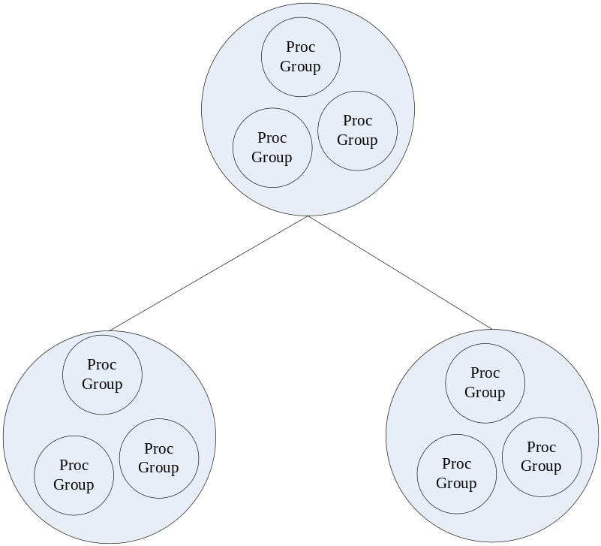
每个ProcGroup可以定义的属性如下：
- Name属性
每个ProcGroup可以定一个Name属性，通过此Name属性值来区分管理系统内定一个的多个ProcGroup，也就是说ProcGroup的Name属性值在整个管理系统中必须唯一。
- Layer属性
Layer属性用于描述此ProcGroup所处的层次，其属性值为业务系统进程描述树中层次节点的名称。
- ProcNum
此ProcGroup配置的ProcUnit数，此配置项通常不用配置，管理系统会自动对其下配置的ProcUnit进行计数。

每个ProcGroup节点下可以定义多个Proc子元素，每个Proc子元素可以定义以下属性：
  - FuncName=""
指定此程序的的功能名，且此程序功能名必须在业务系统进程描述树中已经定义
  - WorkPath=""
此程序的工作相对路径，如果不配置此选项，则缺省取业务系统进程描述树中相应程序配置的工作相对路径。
  - Agrs=""
此程序的启动参数，如果不配置此选项，则缺省取业务系统进程描述树中相应程序配置的启动参数。
  - StartCmd=""
自定义进程启动命令，如果不配置此选项，则缺省取业务系统进程描述树中相应程序配置的启动命令。
  - ReStartCmd=""
自定义进程重启命令，如果不配置此选项，则缺省取业务系统进程描述树中相应程序配置的重启命令

  - StopCmd=""
配置停止此程序的命令，如果不配置此选项，则缺省取业务系统进程描述树中相应程序配置的停止命令。
  - PidFile=""
配置此程序的Pid文件路径，如果不配置此选项，则缺省取业务系统进程描述树中相应程序配置的Pid文件路径。
  - ConfigPath=""
配置此程序的配置文件路径，如果不配置此选项，则缺省取业务系统进程描述树中相应程序配置的配置文件路径。
  - ReloadCmd=""
配置此程序重读配置的命令，如果不配置此选项，则缺省取业务系统进程描述树中相应程序配置的重读配置命令。
  - TAppCtrlTdrFile="" //若tapp控制模式下，发送或者接收的消息是二进制消息，必须指定该通信协议的元数据定义文件在目标主机上的是绝对路径。该tdr文件可以作为tapp进程的配置文件，通过pushcfg命令传送到目标主机。
  - KillCmd=""
进程kill命令，基于tapp库开发的程序可以不用配置此配置项，系统会自动生成进程Kill命令。
  - RunShellCmd=""
进程RunShell命令。

进程自定义组的配置示例如下：

<ProcGroup //部署组描述
Name="cluster" //组名
Layer="cluster" //所属层
>
<Proc //进程描述
FuncName="" //进程描述中的功能名
WorkPath="" //缺省为进程描述中的路径
Agrs="" //缺省为进程描述中的参数
StartCmd="" //缺省为进程描述中的启动命令
ReStartCmd="" //缺省为进程描述中的重启命令
StopCmd="" //缺省为进程描述中的停止命令
PidFile="" //缺省为进程描述中的pid文件
ConfigPath="" //缺省为进程描述中的配置路径
ReloadCmd="" //缺省为进程描述中的reload命令
/>
</ProcGroup>

业务系统进程部署树
业务系统进程部署树用来配置业务系统所有程序的部署信息，其基本思路是是：
- 在部署过程，考虑到业务的逻辑层次结构基本上是不变的，而ProcUnit所部署的物理机器则可能频频变更；
- 因此按照ProcUnit层次结构来描述部署，通过ProcGroup来管理物理机器；
- 这样整个部署配置也是一个树状结构，其层次关系完全与业务系统进程描述树一致
下图简单说明了整个部署配置树的基本思想：
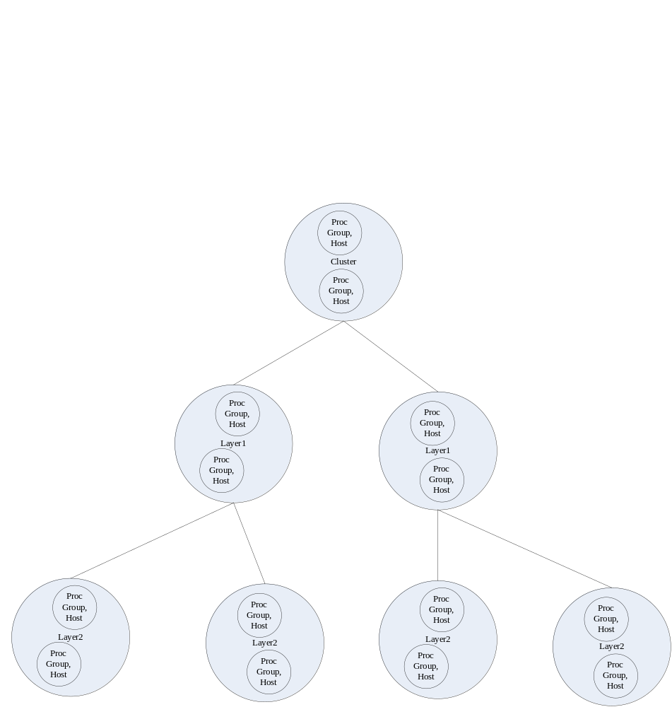

整个部署树配置信息是使用xml来描述的，其中使用两类元素来进行描述：
  - 其中一类元素用来描述进程部署的层次关系，这些元素的名字必须符合以下约束：
    - 根元素的名称必须为“ClusterDeploy ”；
    - 其余表示层次的元素名称必须与业务系统进程描述树一致；
  - 每个层次元素下面可以配置多个名字为“DeloyGroup”的 子元素，DeloyGroup元素用于描述此层次下部署的进程组；

各部署层次节点可以定义的属性有：
- ID
通过此ID属性来唯一区分同层各个部署节点，也就说同层个层次节点的ID属性值必须唯一。ID属性的配置还必须满足下面的约束：
- 顶层部署节点，即名字为“ClusterDeploy ”元素的ID值必须为0；
- 顶层节点以下各层节点的ID属性值必须大于等于1；
- 所有层次节点的ID属性值不能超过该层地址模版中定义的值域范围；

- WorkPath
通过此属性可以定制当前部署节点下进程工作目录的所在的根目录，如果不配置此属性或其属性值为空串，则当前节点下进程工作目录的根目录以业务进程描述树中层次节点的WorkPath为准。

- CustomAttr
每个层次节点可以配置一些自定义配置信息，管理系统并不解析这部分信息，它将直接将这部分信息交给 业务系统配置生成动态库进行解析。目前管理系统支持CustomAttr属性值最大长度为4K。
- GroupNum
配置此层次节点下部署的进程组数，通常不用配置此选择，管理系统会自动对其下配置的进程组进行计数。

每个部署进程组DeloyGroup可以定义的属性如下：
- WorkPath
通过此属性可以修改当前部署组下所有进程的工作相对路径。
- Group
Group属性值为之前定义好的业务系统自定义组的组名，以表示这里将部署这个组中的所有进程。
- Host
此属性配置进程组部署的物理主机，其属性值为业务系统主机表中定义的某台主机的主机名。
多个Group属性值相同的组，如果包含service服务进程，则不能部署在同一台物理机器上。
- InstID
如果同一层次节点下，配置了多个Group属性值相同的组，则必须通过InstID属性来唯一区分，InstID属性值必须为大于等于1的整数。如果没有配置InstID属性，则管理系统默认此Group的InstID为1。
根据部署组的InstID属性值可以生成组内每个进程的实例ID，其算法如下：
- 假定进程组内Funcname为Proc1的程序数为m，通常m为1，即只配置一个程序实例；部署组的InstID为n
- 在此进程组内m个同名进程的实例ID根据其出现在Group中的先后顺序，其实例ID值等于 (n -1) *m + i ,其中i的取值范围为[1,m]
- 计算出的进程实例ID不能超过地址模版中指定的进程实例段的取值范围。
- CustomAttr
每个层次节点可以配置一些自定义配置信息，管理系统并不解析这部分信息，它将直接将这部分信息交给 业务系统配置生成动态库进行解析。目前管理系统支持CustomAttr属性值最大长度为1K。

约束：
- 同一个层次结构下的ProcGroup之间定义的ProcUnit不能有交集；

配置示例如下：
<ClusterDeploy ID="0" CustomAttr="" > //进程部署
<DeloyGroup
Group="" //部署组名
Host="" //部署主机
InstID="1" //编号
CustomAttr="" //业务自定义参数
/>
<world ID="1" CustomAttr="" >
<DeloyGroup Group="" Host="" InstID="1" CustomAttr="" />
<zone ID="0" CustomAttr="" GroupNum="1" >
<DeloyGroup Group="" Host="" InstID="1" CustomAttr="" />
</zone>
</world>
<world ID="2" CustomAttr="" WorkPath="/usr/local/mmog/world2" >
<DeloyGroup Group="" Host="" InstID="1" CustomAttr="" />
<zone ID="0" CustomAttr="" GroupNum="1" >
<DeloyGroup Group="" Host="" InstID="1" CustomAttr="" />
</zone>
</world>

</ClusterDeploy>

业务系统tbus配置信息
业务系统tbus配置信息，主要配置业务系统进程使用tbus进行通信的关系及其他tbus相关的配置信息，以便管理系统自动生成每台物理机器上的tbus配置。
业务系统的tbus配置信息配置一个名字为“TbusConf”的元素下，通过此元素的属性配置一些tbus全局配置信息；“TbusConf”元素下可以配置多个Channel ，每个Channel用来配置一组进程通信关系；同时“TbusConf”元素下还可以配置多个LocalConf 元素，每个LocalConf 元素用来配置每个特定物理机器上的特殊tbus配置。
“TbusConf”元素可以配置的属性如下：
- ChannelDataAlign
Tbus数据通道中数据存储时的字节对齐方式，通常此配置项不用配置，取缺省值8字节对齐即可。
- GCIMShmKey
配置每台物理机器上保存tbus通道配置的共享内存的缺省key值，此配置项的缺省值为1688。关于tbus GCIM和GRM的说明请参考文档《TSF-G-bus_maintence》。
- GRMShmKey
配置每台物理机器上保存tbus中转通道配置的共享内存的缺省key值，此配置项的缺省值为2688。
- TbusdServicePort
配置每台物理机器上负责数据中转的服务进程tbusd的监听端口，此配置项的缺省值为9000。
- ChannelSize
配置Tbus每个收发数据通道的缺省大小，单位为字节数。
- TbusdConfPath
配置每台物理机器上负责数据中转的服务进程tbusd配置文件的保存路径。
- WinTbusdConfPath
配置每台Windows物理机器上负责数据中转的服务进程tbusd配置文件的保存路径。只有在业务系统同时需要在linux和windows系统部署tbusd时，才能使用该属性，以便区分不同系统上的tbusd配置文件路径。
- PkgMaxSize
配置每台物理机器上负责数据中转的服务进程tbusd的中转数据包的最大字节数，此配置项的默认值是65536.
- SendBuf
配置每台物理机器上负责数据中转的服务进程tbusd的relay连接的发送缓冲区大小，此配置项的默认值是65536
- RecvBuff
配置每台物理机器上负责数据中转的服务进程tbusd的relay连接的发送缓冲区大小，此配置项的默认值是65536
- NeedAckPkg
配置每台物理机器上负责数据中转的服务进程tbusd的是否需要对发送的数据包做确认，此配置项的默认值是1.
- ChannelCount
配置TbusConf下配置的Channel元素数目，通常此配置项不用配置，管理系统会自动对其下配置的Channel进行计数。
- LocalConfCount
配置TbusConf下配置的LocalConf元素数目，通常此配置项不用配置，管理系统会自动对其下配置的LocalConf进行计数。
- DynChannelMask
动态通道掩码，掩码必须与地址模板匹配。当通道其中一端地址与动态掩码等于动态掩码，则该通道为动态通道。若该动态通道是跨物理机通信的，则不为动态通道创建路由配置信息。
- DynamicConfFile
TBusd的动态通道配置文件选项。
- WanBU、WanType
Tbus配置需要的Wan属性。在TCM中，WanBU字段可配置为如下几个值：TCM_WAN_BU_JITONG(即时通讯),TCM_WAN_BU_HULIANWANG(互联网业务),TCM_WAN_BU_HUYU(互娱),TCM_WAN_BU_WUXIAN(无线),TCM_WAN_BU_SOUSUO(搜搜),TCM_WAN_BU_GUANGYAN(广研),TCM_WAN_BU_GUOJIYEWU(国际业务),TCM_WAN_BU_JIAGOU(架构平台),TCM_WAN_BU_SHUPING(数据平台),TCM_WAN_BU_ZHIFU(在线支付),TCM_WAN_BU_WANGZHAN(网站部),TCM_WAN_BU_GUANGGAO(广告部),TCM_WAN_BU_YANJIUYUAN(腾讯研究院),TCM_WAN_BU_WANGPING(网络平台部),TCM_WAN_BU_WEIBO(微博事业部),TCM_WAN_BU_NONE(用于表示不配置该项)。默认有效值为TCM_WAN_BU_HUYU。
WanType字段可配置如下几个值：TCM_WAN_TYPE_REAL_TIME(TOS:100-000-00 保障带宽与延迟),TCM_WAN_TYPE_BEST_EFFORT(TOS:000-000-00 保证REALTIME 流量的前提下，尽力服务),TCM_WAN_TYPE_BACK_UP(TOS:011-000-00 最低服务等级，流量可能走公网),TCM_WAN_TYPE_NONE(表示不配置该字段)。默认有效值为TCM_WAN_TYPE_BEST_EFFORT。
- CheckRelayUrl
Tbusd的配置项，uint8_t类型。非0时表示强制检查中继对端的目的IP地址是否发生变化。默认取值为0。注意：如果没有配置该项，该项在TCM配置中取值为TCM_CONFIG_TYPE_NONE(256)，表示没有配置该项，真正下发到物理机器上面的CheckRelayUrl还会是默认的0。

- DisableChannelLife
被设置为disable的通道多长时间被清除，默认只是24小时
- IdleTickNumBeforeSleep
默认值是2 ：持续空转计数到该值后，进程sleep一次，默认 sleep 10ms
- Check4ReadyBeforeSend
发送数据之前首先检测socket是否可写, 默认值 1, 需要检测
- MaxSendLoopTimesPerProc
单次Proc最大遍历通信链路的数量，默认遍历所有通道链路，默认值是100

每个Channel元素可以配置的属性如下：
- ProcSet1和ProcSet2
通过ProcSet1和ProcSet2两个属性来描述可能存在通信关系的两个进程集合，具体而言ProcSet1中进程的tbus地址与配置的“地址掩码”计算出的掩码值 等于ProcSet2中进程的tbus地址与配置“地址掩码”计算的掩码值 相等时，就认为这两个进程使用tbus进行通信，需要配置一条数据通道。
ProcSet1和ProcSet2的属性值为表示 进程集合的字符串，目前支持两种表示方法：
    - 使用进程功能名来描述进程集合。
这些进程功能名必须是在业务系统进程进程描述树中已经定义了的。比如ProcSet1="world" ，ProcSet2="zone"说明功能名为“world”的进程和功能名为“zone”的进程存在通信关系；
    - 使用进程掩码组来表示进程集合。
借助TCP/IP协议中子网掩码的概念，定义进程掩码组的概念，根据进程通信地址对进程进行分类。进程组掩码采用“进程组掩码地址（如：x.x.x.x.x.x）/y”的格式来表示：其中y表示子网掩码数，即子网掩码中高位为1的位的个数，缺省值为32，也就说1.1.1.1等效与1.1.1.1/32。而1.1.1.0/24表示子网掩码为255.255.255.0。
根据进程组掩码判断进程是否属于某一组的规则是：根据进程地址值和进程组掩码值计算出一个值，如果此值等于“进程组掩码地址”，则认为此进程属于此进程组掩码所定义的组。假如某业务进程数字点分十进制表示模板为“255.255.255.255”, 假定某个进程组掩码为“1.1.1.0/24”，则通信地址为1.1.1.4和1.1.1.5的进程计算出掩码相同，属于同一组；而1.1.1.4和1.1.2.5的两个进程不再同一组。
与按照进程功能进行分类的的方法相比，根据进程组掩码对进程分组的方式更灵活，可以描述一些用功能无法描述的进程组。
- Mask
Mask属性用于确定ProcSet1和ProcSet2中的两个进程是否真的存在通信关系，即只有掩码值计算相同的两个进程才存在通信关系。Mask的属性值为符合地址模版的点分十进制地址串。假定地址模版为"world:8.zone:8.function:8.instance:8"，如果mask配置为”255.0.0.0”，则表示只有当两组进程中的world ID相同时，这两个进程才存在通信关系。
- RecvQueSize和SendQueSize
通常进程进行通信的收发数据队列的大小取TbusConf元素中ChannelSize属性配置的值，但通过RecvQueSize和SendQueSize可以对收发数据队列的大小进行特殊配置，由于tbus数据收发队列的对等性，RecvQueSize和SendQueSize都是相对ProcSec1中的进程而言的，即从ProcSet1中进程的角度来配置接收数据队列的大小(RecvQueSize)和发送数据队列的大小（SendQueSize)。
- WanType
用于配置该通道的WanType属性，如果不配置该属性，默认与该通道所在主机一致。
- CtrlMask
从TCM2.5.3开始，支持通过CtrlMask过滤是否存在通道关系的条件。在计算是否存在通道关系时，若CtrlMask没有配置(置为空)，则与目前的计算规则保持一致。若CtrlMask配置了(不为空)，判断是否存在通道关系时，除了需要满足原来的Mask过滤条件之外，ProcSet1和ProcSet2还必须在CtrlMask描述的集合中。
下面举例说明CtrlMask进程集合的描述规则：
[1-2,5].1.[1-2].* 表示的集合为：{1.1.1.*,1.1.2.*,2.1.1.*,2.1.2.*,5.1.1.*,5.1.2.*},其中*表示匹配[0-255]的任一数值。如果想要描述两组ProcSet所表述的并且只在大区ID=1的进程存在通道关系时，则可以用这种方法实现：Mask=255.0.0.0, CtrlMask=1.*.*.* 。
从TCM2.6.17开始，CtrlMask支持”local”设置，代表在Mask过滤条件后，还需要同时满足是本机部署的（两个proc拥有同样的部署IP），才建立tbus通道，这个用在一个proxy后挂多个svr的场景。

某些物理机器上可能需要配置一些与TbusConf中指定的缺省配置值不一样的tbus配置，LocalConf元素就是用来对某个物理机器上的tbus配置做定制的。此元素可以配置的属性如下：
- Host
指定需要进行tbus配置定制的物理主机名，此主机名必须是在业务系统主机表中已经定义了的。
- GCIMShmKey
配置每台物理机器上保存tbus通道配置的共享内存的缺省key值，如果没有配置此选项，则此主机的GCIMShmKey取缺省全局配置值。
- GRMShmKey
配置每台物理机器上保存tbus中转通道配置的共享内存的缺省key值，如果没有配置此选项，则此主机的GRMShmKey取缺省全局配置值。
- TbusdServicePort
配置每台物理机器上负责数据中转的服务进程tbusd的监听端口，如果没有配置此选项，则此主机的TbusdServicePort取缺省全局配置值。
- TbusdConfPath
配置每台物理机器上负责数据中转的服务进程tbusd配置文件的保持路径。如果没有配置此选项，则此主机的TbusdConfPath取缺省全局配置值。
- PkgMaxSize
配置每台物理机器上负责数据中转的服务进程tbusd的中转数据包的最大字节数
- SendBuf
配置每台物理机器上负责数据中转的服务进程tbusd的relay连接的发送缓冲区大小
- RecvBuff
配置每台物理机器上负责数据中转的服务进程tbusd的relay连接的发送缓冲区大小
- NeedAckPkg
配置每台物理机器上负责数据中转的服务进程tbusd的是否需要对发送的数据包做确认
10. DynamicConfFile
本机的TBusd的动态通道配置文件选项。
- WanBU、WanType
配置该主机的Wan属性，如果不配置与全局的Wan属性值一致。
- Domain
域名的形式，用来的修正Tbusd路由配置中的MConn属性，用该值代替MConn中的ip值。如果没有配置该属性，默认用ListenUrl来代替MConn属性。
配置示例如下：
<TbusConf //bus通信描述
ChannelDataAlign="8"
GCIMShmKey="1688"
GRMShmKey="2688"
TbusdServicePort="9000"
ChannelSize="2048000"
TbusdConfPath=”/usr/local/tbusd/conf”
<Channel ProcSet1="world" ProcSet2="zone" Mask="255.0.0.0" RecvQueSize="10400" SendQueSize="204800" />
<LocalConf Host="" GCIMShmKey="4688" GRMShmKey="5688" TbusdServicePort="9001" />
</TbusConf>

</tcmcenterconf>

- CheckRelayUrl
与上面”TbusConf”中的CheckRelayUrl一样。
- TbusMode
默认是0，即当前tbus通道有tcm静态创建的模式，若TbusMode=1，即为动态tbus模式，tbus通道和路由将会tbusd创建。此时，使用tbus的进程，需要在进程描述的Flag中，设置"autotbus"
- TbusdUrl
Tbusd监听动态tbus的监听地址，格式如下:"tcp://127.0.0.1:9999"

访问白名单配置信息
业务系统的白名单配置信息配置一个名字为“AccessWhiteList”的元素下，通过”ipList”元素配置ip的白名单，若多个ip之间通过空格分割。只有在白名单内的客户端ip才允许对tcmcenter进行操作。若不配置白名单或者ipList为空，则允许所有ip客户端对tcmcenter进行操作。
<AccessWhiteList >
<ipList>127.0.0.1 10.129.130.145 </ipList>
</AccessWhiteList>

日志系统配置文件
- 采用默认的日志配置

tcmconsole配置文件
- tcmconsole主配置文件tcmconsole.xml
<?xml version="1.0" encoding="GBK" standalone="yes" ?>
<tcmconsole version="2">
<TbusconfigcenterUrl>172.25.40.107:9010</TbusconfigcenterUrl> //修改为tconnd地址和端口即可
<SayHellpGap>30 </SayHellpGap>
<!--connTimeout: connect tcmcenter timeout,default 10000ms-->
<!--DEFAULT VALUE: '10000'-->
<connTimeout>10000 </connTimeout>
<UnuseConsole>0</UnuseConsole> //将该字段配置为1用来禁用tcmconsole,默认为0
</tcmconsole>

tcmcenter日志系统配置文件
采用默认的日志配置文件即可

命令操作指南

脚本调用tcmconsole 操作指南
tcmconsole支持shell调用，通过shell脚本调用tcmconsole的时候，必须通过命令行参数 --cmd=“cmd” 输入TCM支持的控制命令。同时可以通过选项--timeout=30 设定超时时间，若没有指定--timeout选项，则默认超时时间为60秒。--cmd选项允许输入多条tcm控制命令，多条控制命令之间通过“；”分割。
例如，通过以下命令启动进程：
./tcmconsole --conf-file=../cfg/tcmconsole.xml --tlogconf=../cfg/tcmconsole_log.xml --cmd="disable start *.*.*.*" --timeout=60。--conf-file和—tlogconf可以采用默认配置，shell调用方式简化为 tcmconsole --cmd="disable 1.*.*.*;start *.*.*.*" --timeout=60

通过tcmconsole发送操作命令
Help
History
ListHost
List
ListProc *.*.*.*
Quit
Start *.*.*.* [args]
Start2 *.*.*.* HostName [args]
Restart *.*.*.* [HostName]
Stop *.*.*.* [HostName]
reload *.*.*.* [HostName]
CreateCfg *.*.*.* [base_dir]
PushCfg *.*.*.* [base_dir]
Check *.*.*.* [HostName]
Checkbe *.*.*.* [HostName]
Checkno *.*.*.* [HostName]
Enable *.*.*.* [HostName]
Disable *.*.*.* [HostName]
Auto *.*.*.* [HostName]
Noauto *.*.*.* [HostName]
CheckConf
RefreshBusCfg *.*.*.*
ClearBusChannel *.*.*.*
PushCollectConf [HostName]
ReloadCollectConf [HostName]
GetProcOrRundata [procstr] [funcname]
ExportDeploy *.*.*.* [HostName|IP]
GetBusChannelsByHost [HostName|IP]
GetBusChannelsByProc *.*.*.*
Runshell *.*.*.* [args]
RunShell2 *.*.*.* [args]
Reopentsm *.*.*.*
Disablecollect *.*.*.*
Enablecollect *.*.*.*
Tappctrl *.*.*.* ctrl_cmd
Help
列出控制台所有命令及其使用方式。

History
列出控制台操作的最近100条历史记录，可以使用上下键快速使用历史命令。

ListHost [IP]
若参数IP是空则列出所有的主机，否则列出改的主机上的所有进程

List
列出所有的主机以及在此之上的所有进程

ListProc *.*.*.* [HostName/IP]
列出进程ID复合参数条件的所有进程

Disable *.*.*.* [HostName/IP]
屏蔽掉对应的进程，使后续操作对这些进程无效，在控制台退出后自动去掉屏蔽。

Enable *.*.*.* [HostName/IP]
去掉屏蔽，使后续操作对进程恢复有效

Check *.*.*.* [HostName/IP]
检查进程状态，只对配置为可check的进程有效。
- 如果进程有指定的PidFile，则根据指定的PidFile检查进程是否存在
- 如果进程没有指定的PidFile且基于Tapp开发，则根据Tapp规则查找进程pid文件检查进程是否存在
- 如果进程没有对应的pid文件，检查对应进程名的数量。
- 如果进程是是service进程，则使用”sc query $servicename | find “STATE” ”去获得$servicename的状态。命令执行结果包含”RUNNING”字段，则service处于正在运行状态； 如果包含”STOPPED”字段则service处于停止状态； 如果包含”START_PENDING”字段，则处于正在启动状态； 如果包含”STOP_PENDING”字段则处于正在启动状态；否则服务处于未知状态(可能没有安装，可能检测失败等等)

Checkbe *.*.*.* [HostName/IP]
检查存在的进程，只对配置为可check的进程有效。检查方式同Check命令。若HostName非空，则操作的进程必须在HostName中部署。

Checkno *.*.*.* [HostName/IP]
检测不存在的进程,只对配置为可check的进程有效。检查方式同Check命令。若HostName非空，则操作的进程必须在HostName中部署。

Start *.*.*.* [args]
依次启动进程ID符合条件的所有进程，args为可选参数，如果args不为空，则启动时将替换预先配置的参数进行启动。命令只对配置为可以start的进程有效。
启动方式为：
- 如果进程配置了自定义的start命令，则在进程工作目录下执行$startcmd $args &
- 如果进程基于tapp开发而且没有配置自定义的start命令，则自动组织启动命令；
- 如果进程不基于tapp开发、不是service服务而且没有配置自定义的start命令，则在进程工作目录下执行workpath/procname args &
- 如果进程是service服务进程，start命令是sc start args
启动进程的时候，Agent会判断是否启动成功，判断方法如下：
- 如果进程配置为定义了StartCheckCmd，则从启动后StartCheckBeginTime秒开始检查，如果某次执行StartCheckCmd返回0则认为启动成功，如果返回不为0则下次继续执行命令，直到启动后StartCheckEndTime秒还未成功则返回失败。
注意：agent在调用StartCheckCmd采用同步阻塞方式调用，请确保StartCheckCmd在短时间内返回以免影响agent服务。
- 如果进程配置为可以check，未定义StartCheckCmd而指定了PidFile，在启动StartCheckEndTime秒后根据进程PidFile检测进程是否存在，如果存在则返回成功，否则返回失败。
- 如果进程配置为可以check，未指定StartCheckCmd和PidFile，而且基于tapp开发，则会自动找到对应的pid文件进行检测，在启动后StartCheckEndTime秒后根据进程PidFile检测进程是否存在，如果存在则返回成功，否则返回失败。
- 如果进程配置为可以check，未指定StartCheckCmd和PidFile，也不是基于tapp开发，则在启动后StartCheckEndTime秒后根据“ps -ef | grep 进程名| grep -cv grep”判断进程数是否大于0，如果进程数大于0则认为启动成功：
- 如果此进程可以check，而且是service服务进程(即在该进程的描述中的Flag字段指定service)，则在启动后StartCheckEndTime秒后根据“ sc query $servicename | find “STATE” ” 判断命令执行后得到的字符串是否包含”RUNNING”字符串，如果包含则启动成功，否则启动失败。
- 如果进程不可check，则在启动StartCheckBeginTime秒后返回成功

注意：如果命令执行的时候进程已经在运行，则启动失败，所以在批量启动进程的时候需要先disable或者stop已经启动的进程，否则会引起其他进程启动block。

当使用该命令启动多个进程时，会根据配置计算启动顺序，启动顺序原则如下：
- 当两个进程处于不同的隔离单元时，启动顺序互不干扰，隔离单元由配置文件中的IsIsolated指定。处于不同隔离单元的进程可以并发执行。
- 当两个进程不处于不同的隔离单元，则按照sequence顺序依次启动，同sequence的进程并发执行。
- 如果某个进程A启动不成功，则所有sequence比它大的，而且和它不处于不同的隔离单元的所有进程被block住。

例如，如果进程A和B属于不同的Zone，而Zone配置为隔离层，则A和B启动互不干扰；如果进程A为World进程，进程B为Zone进程，但进程A和B位于同一个World，则进程A和B启动顺序为相关，启动时按照sequence先后启动；如果进程A和B都属于同一个Zone，启动时按照sequence先后启动。
注意：每台主机上支持业务总数最大为4，同一业务支持运行最大进程数为200。

StartHost *.*.*.* HostName/IP [args]
与4.2.10 介绍的start命令是一致的，唯一的区别是匹配的进程必须在HostName中部署。

Restart *.*.*.* [HostName/IP]
依次重启进程ID符合条件的所有进程，命令只对配置为可以restart的进程有效。若HostName非空，则操作的进程必须在HostName中部署。
启动方式为：
- 如果进程配置了自定义的restart命令，则在进程工作目录下执行restartcmd args &
- 如果进程基于tapp开发而且没有配置自定义的restart命令，则自动组织启动命令；
- 如果进程不基于tapp开发或者是service服务，而且没有配置自定义的restart命令，则restar命令
为空，因此不是基于tapp和service服务的进程，必须配置自定义的restart命令。

重启进程的时候，Agent会判断是否启动成功，判断方法如下：
- 如果进程配置为定义了StartCheckCmd，则从启动后StartCheckBeginTime秒开始检查，如果某次执行StartCheckCmd返回0则认为启动成功，如果返回不为0则下次继续执行命令，直到启动后StartCheckEndTime秒还未成功则返回失败。
注意：agent在调用StartCheckCmd采用同步阻塞方式调用，请确保StartCheckCmd在短时间内返回以免影响agent服务。
- 如果进程配置为可以check，未定义StartCheckCmd而指定了PidFile，在启动StartCheckEndTime秒后根据进程PidFile检测进程是否存在，如果存在则返回成功，否则返回失败。
- 如果进程配置为可以check，未指定StartCheckCmd和PidFile，而且基于tapp开发，则会自动找到对应的pid文件进行检测，在启动后StartCheckEndTime秒后根据进程PidFile检测进程是否存在，如果存在则返回成功，否则返回失败。
- 如果进程配置为可以check，未指定StartCheckCmd和PidFile，也不是基于tapp开发，则在启动后StartCheckEndTime秒后根据“ps -ef | grep 进程名| grep -cv grep”判断进程数是否大于0，如果进程数大于0则认为重启成功：
- 如果此进程可以check，而且是service服务进程(即在该进程的描述中的Flag字段指定service)，则在启动后StartCheckEndTime秒后根据“ sc query $servicename | find “STATE” ”判断命令执行后得到的字符串是否包含”RUNNING”字符串，如果包含则重启成功，否则重启失败。
- 如果进程不可check，则在启动StartCheckBeginTime秒后返回成功

当使用该命令重启多个进程时，会根据配置计算操作顺序，操作顺序原则如下：
- 当两个进程处于不同的隔离单元时，操作顺序互不干扰，隔离单元由配置文件中的IsIsolated指定。处于不同隔离单元的进程可以并发执行。
- 当两个进程不处于不同的隔离单元，则按照sequence顺序依次启动，同sequence的进程并发执行。
- 如果某个进程A操作不成功，则所有sequence比它大的，而且和它不处于不同的隔离单元的所有进程被block住。

例如，如果进程A和B属于不同的Zone，而Zone配置为隔离层，则A和B启动互不干扰；如果进程A为World进程，进程B为Zone进程，但进程A和B位于同一个World，则进程A和B操作顺序为相关，操作时按照sequence先后启动；如果进程A和B都属于同一个Zone，启动时按照sequence先后操作。

Stop *.*.*.* [HostName/IP]
依次停止进程ID符合参数条件的所有进程，只对配置为可以stop的进程有效。若HostName非空，则操作的进程必须在HostName中部署。
停止进程的方式为：
- 如果进程配置了停止命令，则停止时在进程工作目录下执行该命令；
- 否则，如果进程基于tapp开发，则停止时自动组织停止命令；
- 否则, 如果进程是service服务，则执行停止命令“sc stop $servicename”
- 否则，如果进程配置了PidFile，则根据PidFile中的pid执行“kill -10 $pid”
- 否则，则“killall -10 进程名”。

停止进程的时候，Agent会判断是否停止成功，判断方法如下：
- 如果进程未配置为可以check，则执行命令后不做检测即认为停止成功；
- 如果进程配置为可以check，而且指定了PidFile，则会根据指定的PidFile不断进行检测，如果检测进程不存在，则返回成功，在指定时间间隔（配置文件中的OpTimeout，下同）未退出则会返回超时。
- 如果进程配置为可以check而未指定PidFile，而且基于tapp开发，则会自动找到对应的pid文件不断进行检测，如果进程不存在，则返回成功，在指定时间间隔后进程依然存在则返回超时
- 如果进程配置为可以check，但没有指定PidFile，也不是基于tapp开发，则根据“ps -ef | grep 进程名| grep -cv grep”判断进程数是否大于0，如果进程数等于0则返回成功，否则在指定时间间隔后返回超时：
- 如果进程配置为可以check，而且是service服务进程，则根据执行“sc query $servicename | find “STATE” ” , 判断命令执行后得到的字符串是否包含”STOPPED”字符串，如果包含则停止成功，否则在指定时间间隔后返回超时
- 当使用该命令停止多个进程时，会根据配置计算停止顺序，原则如下：
- 当两个进程处于不同的隔离单元时，停止顺序互不干扰，隔离单元由配置文件中的IsIsolated指定。
- 当两个进程不处于不同的隔离单元，则按照sequence由大到小顺序依次停止。
- 如果某个进程A停止不成功，则所有sequence比它小的，而且和它不处于不同的隔离单元的所有进程被block住。

例如，如果进程A和B属于不同的Zone，而Zone配置为隔离层，则A和B停止互不干扰；如果进程A为World进程，进程B为Zone进程，但进程A和B位于同一个World，则进程A和B停止顺序为相关，停止时按照sequence先后执行，如果进程A和B处于不同的world，而且world为隔离层，则A和B停止顺序相互无关；如果进程A和B都属于同一个Zone，停止时按照sequence先后执行。

Kill *.*.*.* [HostName/IP]
依次kill进程ID符合参数条件的所有进程，只对配置为可以kill的进程有效。若HostName非空，则操作的进程必须在HostName中部署。
停止进程的方式为：
- 如果进程配置了kill命令，则在进程工作目录下执行该命令；
- 否则，如果进程基于tapp开发，则停止时自动组织kill命令；
- 否则，如果进程是service服务，则执行kill命令”sc stop $servicename”
- 否则，如果进程配置了PidFile，则根据PidFile中的pid执行“kill -3 $pid”
- 否则，则“killall -3 进程名”。

Kill进程的时候，Agent会判断是否kill成功，判断方法如下：
- 如果进程未配置为可以check，则执行命令后不做检测即认为停止成功；
- 如果进程配置为可以check，而且指定了PidFile，则会根据指定的PidFile不断进行检测，如果检测进程不存在，则返回成功，在指定时间间隔（配置文件中的OpTimeout，下同）未退出则会返回超时。
- 如果进程配置为可以check而未指定PidFile，而且基于tapp开发，则会自动找到对应的pid文件不断进行检测，如果进程不存在，则返回成功，在指定时间间隔后进程依然存在则返回超时
- 如果进程配置为可以check，但没有指定PidFile，也不是基于tapp开发，则根据“ps -ef | grep 进程名| grep -cv grep”判断进程数是否大于0，如果进程数等于0则返回成功，否则在指定时间间隔后返回超时：
- 如果进程配置为可以check，而且是service服务进程，则根据执行“sc query $servicename | find “STATE” 判断命令执行后得到的字符串是否包含”STOPPED”字符串，如果包含则停止成功，否则在指定时间间隔后返回超时。

- 当使用该命令kill多个进程时，会根据配置计算停止顺序，原则如下：
- 当两个进程处于不同的隔离单元时，kill顺序互不干扰，隔离单元由配置文件中的IsIsolated指定。
- 当两个进程不处于不同的隔离单元，则按照sequence由大到小顺序依次kill。
- 如果某个进程Akill不成功，则所有sequence比它小的，而且和它不处于不同的隔离单元的所有进程被block住。

例如，如果进程A和B属于不同的Zone，而Zone配置为隔离层，则A和B停止互不干扰；如果进程A为World进程，进程B为Zone进程，但进程A和B位于同一个World，则进程A和Bkill顺序为相关，kill时按照sequence先后执行，如果进程A和B处于不同的world，而且world为隔离层，则A和B停止顺序相互无关；如果进程A和B都属于同一个Zone，kill时按照sequence先后执行。

Kill9 *.*.*.*
1. 如果该进程是linux进程，则执行kill -9命令强制杀掉某个进程。
2. 如果该进程是service服务进程，则执行“taskkill /f /im $procname”

reload *.*.*.*
依次reload进程ID复合参数条件的所有进程，只对配置为可以reload的进程有效。若HostName非空，则操作的进程必须在HostName中部署。
reload方式为：
- 如果进程配置了reload命令，则在进程工作目录下执行该命令；
- 如果进程是service服务进程，而且没有配置reload命令，则reload命令是空。
- 如果进程基于tapp开发，则自动组织reload命令；
- 如果进程不是基于tapp开发，必须配置reload命令,否则reload失败
进程reload顺序和启动顺序计算方式相同。

CreateCfg *.*.*.* [base_dir]
创建配置文件命令。若3.2.1.2 介绍的tcmcenter基本配置中的”OpenCreateCfgByScript”属性为零则调用业务实现的so的createconfig接口依次给匹配的进程生成配置文件放在对应的目录，否则就调用“CreateCfgScriptFile”依次给匹配的进程生成配置文件放在对应的目录。生成的进程的配置文件目录为“base_dir/进程所属层/进程id/”，如果base_dir没有指定则采用.xml中配置的缺省目录ConfigBaseDir。
调用“CreateCfgScriptFile”给匹配的进程生成配置文件的调用方式如下：
$CreateCfgScriptFile --id $proc_id --save-dir $dir ($proc_id是进程的字符串id，$dir就是生成的进程的配置文件的配置目录)
为了配合业务脚本生成业务的配置文件，tcmcenter在启动的时候，会导出主机表文件host_list、进程部署表文件proc_deploy、bus通道关系文件bus_channel_list.以上三个表文件到3.2.1.2介绍的”TcmDumpDir”指定的目录中，每行代表一台主机或者一个部署进程或者一条通道的信息，每列信息通过“|“分割。以下是三个表文件每列代表的意义说明：
- 主机表文件host_list
HostName|InnerIp|outer ip1|outer ip2|outer ip3|custom_attr
Host1|172.25.40.208||||
- 进程部署表文件 proc_deploy_list
proc_id_str|proc_id|HostName|FuncName|ProcName|WorkPath|ConfigPath|LayerName|LayerCustomAttr|PorcGroupName|GroupCustomAttr
1.1.220.1|16899073|Host1|dmsd|dmsd|/data/michaeldeng/tsf4g_release/apps/tcm/example/tsdm/dmsd/bin|/data/michaeldeng/tsf4g_release/apps/tcm/example/tsdm/dmsd/bin/conf/|bussiness||dms|
- bus通道关系文件 bus_channel_list
proc_id1|proc_id2|HostName1|InnerIp1|HostName2|InnerIP2
1.1.220.1|1.1.210.1|Host1|172.25.40.208|Host1|172.25.40.208
注意，每个进程配置文件个数最多为30，并且必须放在createconfig函数(请参考附录A)或者$ CreateCfgScriptFile的dir参数指定的目录(即“base_dir/进程所属层/进程id/”)下。

CreateCfgHost *.*.*.* HostName/IP [base_dir]
与CreateCfg命令一致，只是增加了HostName作为过滤条件

PushCfg *.*.*.* [base_dir] [FileName]
传输配置文件。将匹配进程的配置文件拷贝到配置的进程配置目录下，进程配置缺省配置为“工作目录/conf”，配置进程配置文件目录必须配置绝对路径。Base_dir为配置文件的源根目录，具体进程的配置文件源目录为“base_dir/进程所属层/进程id/”。
注意，每个进程配置文件个数最多为30，多余30个的配置文件不会被传输。
FileName是可选参数，指定传输的配置文件名。

PushCfgHost *.*.*.* HostName/IP [base_dir] [FileName]
与PushCfg 命令一致，只是增加了HostName参数作为过滤条件

PushCfgEx *.*.*.* [base_dir] [FileName]
快速传输配置文件。将匹配进程的配置文件拷贝到配置的进程配置目录下，进程配置缺省配置为“工作目录/conf”，配置进程配置文件目录必须配置绝对路径。Base_dir为配置文件的源根目录，具体进程的配置文件源目录为“base_dir/进程所属层/进程id/”。
注意，每个进程配置文件个数最多为30，多余30个的配置文件不会被传输。
FileName是可选参数，指定传输的配置文件名。

PushCfgExHost *.*.*.* HostName/IP [base_dir] [FileName]
与PushCfgEx 命令一致，只是增加了HostName参数作为过滤条件

PushBin *.*.*.* [base_dir]
传输二进制文件。将匹配进程的二进制文件拷贝到配置的进程工作目录下，配置进程配工作目录必须配置绝对路径。Base_dir为二进制文件的源根目录，默认是”../conf/bindir” ,具体进程的二进制文件源目录为“base_dir/进程所属层/进程id/”。
注意，每个进程二进制文件个数最多为30，多余30个的配置文件不会被传输。

PushBinHost *.*.*.* HostName/IP [base_dir]
与PushBin 命令一致，只是增加了HostName参数作为过滤条件

Auto *.*.*.* [HostName/IP]
自动拉起进程属性设置，只有对配置为自动拉起的进程才有效。若HostName非空，则操作的进程必须在HostName中部署。
当tagent检测到进程不存在的时候，会自动执行启动命令拉起进程并调用配置的脚本。
如果进程配置为自动拉起，则默认会在进程非正常退出后自动拉起；
如果进程被stop命令停止，则不会自动拉起；
进程被执行noauto命令后，则不会自动拉起。

Noauto *.*.*.* [HostName/IP]
相对于Auto命令，去掉自动拉起设置。执行该命令后，配置为自动拉起的进程不再自动拉起。若HostName非空，则操作的进程必须在HostName中部署。

CheckAgent [hostname/IP]
检查agent的是否和center正常连接，如果未指定hostname，则检查所有agent。

CheckConf
当修改了tcmcenter相关的配置后，通过此命令可以检查相关的配置是否正确。

RefreshBusCfg *.*.*.* [HostName/IP]
强制刷新指定进程相关物理机器上的tbus配置信息。目前强制刷新tbus配置的基本过程是：
- 根据指定进程集合计算出这些进程所在的物理主机列表；
- 通过计算出物理主机列表，向部署在这些主机上的代理发送tbus配置变更通知；
- 部署在主机上的代理收到通知后，向tcmcenter发送强制刷新配置的请求；
- tcmcenter收到强制刷新配置的请求后，将具体tbus配置发生到相应主机上。

ClearBusChannel *.*.*.* [HostName/IP]
强制删除指定进程相关物理机器上用作tbus数据通道的共享内存。目前每台物理机器上跟tbus相关相关的功效内存可以分成两类，其中一类保存此物理机器上tbus相关的配置信息；另一类作为业务系统进程进行数据交换的数据通道。本命令只会删除用作数据交换的数据通道的共享内存。
约束：
- 只有当数据通道共享内存的attach进程数为0时，tagent才会删除此共享内存，因此在执行本命令之前，需确保所有业务进程已经停止。

PushCollectConf [HostName/IP]
推送数据收集任务配置文件到HostName的物理主机上，当HostName为空时，会把tcmcenter下的conf/collect/collect_job.xml推送个所有部署的物理主机上。

ReloadCollectConf [HostName/IP]
使物理主机HostName，重新加载数据收集任务。当HostName为空时，使所有部署的物理主机重新加载收集任务文件

GetProcOrRundata procstr funcname
这个命令用于查询进程的配置或者其它的即时运行信息，参数有两个，分别是进程ID和功能名，目前支持的功能名有cfg , cfgpre , cfgbak, logcfg , logcfg_pre ,logcfg_bak, base , runtime_cumulate, runtime_status , runtime_timer.例如：GetProcOrRundata 10.0.0.1 cfg 。
查询进程 10.0.0.1 的配置。其中参数procstr不支持*.*.*.*的形式

ExportDeploy *.*.*.* [HostName/IP]
这个命令用于导出进程的部署信息，HostName是可选参数，通过制定HostName，增加过滤条件，即导出指定主机上的同时配置第一个参数指定的进程的部署信息。

GetBusChannelsByHost [HostName|IP]
这个命令是获取指定主机的所有Tbus通道的两端进程地址和进程所在的主机的主机名和IP。

GetBusChannelsByProc *.*.*.*
这个命令是获取匹配进程的所有Tbus通道的两端进程地址和进程所在的主机的主机名和IP

RunShell *.*.*.* [args]
这个命令是用于运行脚本，并回显输出信息到控制台。Runshell命令，只有对配置为runshell的进程才有效，即必须在改进程描述的Flag属性设置”runshell”属性才生效。
Runshell 命令的形成规则是: $RunShellCmd $args > /$workdir/tsf4g_tcm_runshell_echo.txt 2>&1
Runshell命令的基本执行过程如下：
- 根据tcmconsole发送的请求参数构造runshell命令
- 把命令发送到进程所在的tagent
- tagent转到$workdir目录下，以阻塞的方式执行命令：$RunShellCmd $args > /$workdir/ tsf4g_tcm_runshell_echo.txt 2>&1
- 获取脚本执行后的返回值，返回”0”代表执行成功，返回非”0”代表执行失败
- 从tsf4g_tcm_runshell_echo.txt文件中读取最长为1024字节的脚本输出信息，临时文件tsf4g_tcm_runshell_echo.txt不删除，保存最后一次执行结果，以方便出错查看。
- tagent返回响应信息给tcmcenter，由tcmcenter返回给tcmconsole
注意：tagent是以阻塞的方式运行runshell命令产生的脚本的，因此必须保证脚本在有限时间内完成，以免tagent长时间内阻塞；脚本运行的结果必须有返回值，成功返回”0”, 失败返回非”0”；

RunShellHost *.*.*.* HostName/IP [args]
与Runshell命令一致，只是增加了HostName参数作为过滤条件

RunShell2 *.*.*.* [args]
这个命令的用法和Runshell相同，只是拼装runshell命令的方式不同。
假设进程的缺省启动参数为Agrs，以下是两种runshell命令的组成方式：
1、runshell *.*.*.* [args]：
如果输入命令行中[args]为空，命令则为$RunShellCmd Agrs；
如果输入命令行[args]不为空，命令则为$RunShellCmd [args]。
2、runshell2 *.*.*.* [args]：
$RunShellCmd Agrs [args]
即在Agrs之后，再添加命令行中输入的参数[args]。

RunShellHost2 *.*.*.* HostName/IP [args]
与Runshell2命令一致，只是增加了HostName参数作为过滤条件。

reopentsm *.*.*.* [HostName/IP]
强制删除指定进程相关物理机器上tsm记录tsm-uri指向的共享内存，并清除tsm记录的tsm-uri的索引信息，重新创建tsm自身的共享内存。此命令必须在停止目标主机上的所有进程再使用。

disablecollect *.*.*.*
停止指定进程相关物理机器上的数据收集与上报

enablecollect *.*.*.*
启动指定进程相关物理机器上的数据收集与上报

tappctrl *.*.*.* ctrl_cmd
这个命令是只对tapp而且配置为control的进程才有效，即必须在改进程描述的Flag属性设置”control”属性才生效。作用是相当于在目标机器上模拟以control模式运行指定的tapp进程，发送控制命名$ctrl_cmd到指定进程, 并把结果回显到控制台上。

Signal *.*.*.* signo [HostName/IP]
这个命令是只对linux而且配置为signal的进程才有效，即必须在改进程描述的Flag属性设置”signal”属性才生效。这个命令是向匹配的进程发送$signo指定的信号，signo是信号ID，对应着kill –l查询到的信号的值。该命令目前仅支持向部署在linux下的进程发送信号。若该进程是tapp进程或者指定了pid文件路径的notapp进程，则通过mod_procmng.so读取pid文件得到指定进程的pid，然后执行”kill -$signo $pid”完成发送指定信号。若没有指定pid文件路径，则mod_procmng.so代理执行”killall -$signo $procname”,向所有进程名为$procname发送指定信号。

4.2.44 cleartsmshm *.*.*.* [HostName/IP]
这个命令是只对配置为cleartsm的进程才有效，即必须在改进程描述的Flag属性设置” cleartsm”属性才生效。用于清除指定进程的tsm共享内存。

4.2.45 pushtools *.*.*.* [HostName/IP]
在tcmcenter.xml中配置两个配置项，分别为ToolsSrcBaseDir和ToolsDstBaseDir,其中ToolsSrcBaseDir是需要传输的工具(文件)存放的TCM端根目录(如果是相对路径，属主/属组为tcm执行目录，默认放在../conf/tools_dir下面)，ToolsDstBaseDir是传输下发到tagent端的根目录(如果是相对路径，属主/属组为tagent执行目录，默认放在../conf/tools_dir下面)。
将需下发的shell等脚本放入ToolsSrcBaseDir（tcm安装机器上）后可以通过pushtools指令将此目录文件递归同步到在tcm上注册的机器上的ToolsDstBaseDir目录下面。最大传输文件数为128。

4.2.46 dumpTcmConfig
将TCM内存中保存的配置数据导出到XML和DB中。

4.2.47 RefreshBusCfgEx *.*.*.* [HostName/IP]
此命令表示增量刷新指定进程相关物理机器的tbus配置，它能够返回刷新tbus配置的结果，并且只刷新与指定进程存在tbus通信关系的物理机器的tbus配置，一定程度上减少了不必要的全网刷新。
比如： RefreshBusCfgEx 5.1.190.1
tcm系统部署了100台物理机器，进程5.1.190.1部署在Host1，与进程5.1.190.1存在tbus通信关系的进程有10个，这10个进程分别部署在其他10台机器上（Host2...Host11），此操作会刷新这11台机器的tbus配置。而与进程5.1.190.1不存在tbus通信关系的其他机器，不会刷新。

目前增量刷新tbus配置的基本过程是：
1、tcmcenter根据指定进程集合计算出与这些进程存在tbus通信关系的进程集合，再计算出这二个进程集合所在的物理主机列表；
2、根据步骤1计算得到的物理主机列表，向部署在这些主机上的tagent发送tbus配置变更通知；
3、部署在主机上的tagent收到tbus配置变更通知后，向tcmcenter发送拉取tbus配置的请求；
4、tcmcenter收到拉取tbus配置的请求后，将具体tbus配置发送到相应主机上；
5、tagent收到完整的tbus配置后，开始刷新，然后返回刷新结果到tcmcenter。

注意：
RefreshBusCfg与RefreshBusCfgEx建议不要同时使用。

4.2.48 Quit
退出本程序。

支持对进程字符串参数中的各个部分字段选取特定的一个或多个范围。
TCM 2.4.4以下版本对操作命令的进程字符串参数的各个部分只支持具体某个数字字段或者以"*"表示的所有字段。2.4.4及以上版本支持对进程字符串参数的各个部分支持选取特定的一个或者多个范围。例如需要启动1,2,5,7,8五个大区，可以表示为：start [1-2,5,7-8].*.*.* 。表示特定的范围必须以"["开始，以“]"结束。若包含多个范围则以‘,’分割。某个特定范围中，若表示连续的范围使用'-'分割。

4.4 用户操作详细流水日志
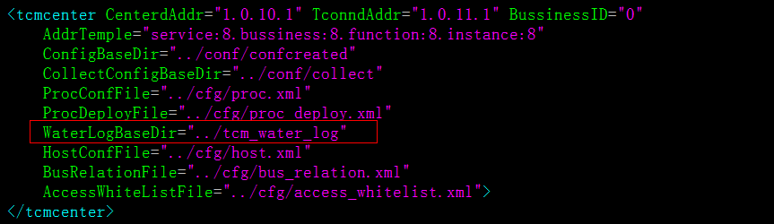
TCM从2.5.0开始对用户的操作，针对tcmcenter下发agent主机的命令(cleartsmshm,kill,kill9,reload,reloadcollectconf,reopentsm,restart,runshell,signal,start,stop,transbin,transcfg,transcfgex,pushcollectcfg,pushcollecttask)做了详细的记录，用户可以在tcmcenter的配置文件(tcmcenter.xml)中指定配置项WaterLogBaseDir指定流水日志存放目录,默认放在”../tcm_water_log”下面(当前目录为tcmcenter的运行目录)，文件名以天为单位(一天一个文件)。配置示例如图。
日志的格式统一为13个字段组成，如下：
Time|版本号|日志类型|客户端IP|命令|序列号|进程ID字符串|主机名|下发的主机IP|工作目录(返回字符串)|具体的操作命令|操作执行结果|失败原因
Time：记录日志时间
版本号：正整数，用来适应日志格式变更
日志类型：正整数，目前记录4种类型(1代表客户端/tcmconsole请求tcmcenter日志；2代表tcmcenter返回给客户端/tcmconsole日志；3代表tcmcenter下发agent主机日志；4代表agent主机返回给tcmcenter日志)
客户端IP：发送给tcmcenter请求的客户端IP
命令：具体执行的命令类型，如start、stop等
序列号：用来标识不同的请求
进程ID字符串：如果是客户端与tcmcenter交互的日志，该字段表示请求的ID字符串；如果是tcmcenter与agent主机交互的日志，则代表具体的进程ID
主机名：如果是客户端与tcmcenter交互的日志，该字段表示请求的主机名；如果是tcmcenter与agent主机交互的日志，则代表具体的agent主机
下发的主机IP：下发的主机IP
工作目录(返回字符串)：如果是tcmcenter返回给客户端的消息、agent主机返回给tcmcenter的消息，该字段填写返回消息有关的信息；如果是tcmcenter发送给agent主机的消息日志，该字段表示对进程进行操作时进程的工作目录
具体的操作命令：如果是客户端与tcmcenter交互的日志，该字段表示请求参数；如果是tcmcenter与agent主机交互的日志，则代表具体的操作命令
操作执行结果：执行结果，0表示成功，非0为失败
失败原因：有错误发生时的错误原因

TCM例子系统操作指南

功能概述
该系统通过tcm来集中控制tsdm所有进程，主要包括以下功能：
- 通过控制中心配置文件tcmcenter.xml对业务进程进行集中描述和部署；
- 通过控制台集中控制进程的起停，检查和自动拉起等功能；
- 集中生成业务进程的配置；
- 集中生成业务进程tbus通信通道配置；

注意事项
- 本例子中的任何组件只能在该测试案例中使用，其它场合需要使用其中任何组件请到公共技术产品中心发布网站下载正式版本使用，否则一切后果自负。
http://ied.oa.com/publish/PublishV3/HomeBranch.aspx?ParameterID=1&ProjectID=54

例子使用步骤
- 调用安装脚本tcm_install.sh,安装tcm系统
- 启动tcenterd
test@Tencent:~/ apps/tcm/tcenterd/bin$ ./start_tcenterd.sh
T配置文件在cfg/tcenterd.xml中。用ps –x确保tcenterd正常运行
tcenterd日志在:~/apps/tcm//tcenterd/log
- 启动tconnd
test@Tencent: ~/apps/tcm/tconnd/bin$ ./start_tconnd.sh
用ps –x确保tconnd正常运行
Tconnd侦听地址为 0.0.0.0:9010，如果该端口被占用，请换成其他端口，同时修改tcmconsole配置文件中的访问地址。
- 启动tagent
根据操作系统的类型,cd到~/apps/tcm/tagent/bin，执行start_tagent.sh.
test@Tencent:~/apps/tcm/tagent/bin$ ./start_tagent.sh
用ps –x确保tagent正常启动，
tagent日志在:~/apps/tcm/tagent/ linux32/log下。
Tagent连接tcenterd的地址为127.0.0.1:8899，在配置文件cfg/tagent.xml中，启动tcenterd前必须修改为tcenterd的实际IP。
- 修改~/apps/tcm/tcmsvr/cfg/proc.xml
将配置文件中的目录” /data/michaeldeng/tsf4_release/apps/tcm/tcmsvr/example”修改为实际运行目录;
修改主机表中配置的非虚拟主机的主机内网ip为实际机器的ip。例如修改实际主机Host1的内网ip
- 启动tcmcenter
test@Tencent: ~/apps/tcm/bin$ ./start_tcmcenter.sh
用ps –x确保tcmcenter正常运行
Tcmcenter日志在~/apps/tcm/ tcmsvr /cfg/log
提示：Tcmcenter进程启动的时候会在日志中输出进程的部署信息；调试时可以将日志调到TRACE级别，就能看到更详细的日至信息，包括tcmcenter收发的协议包。
- 启动tcmconsole
test@Tencent: ~/apps/tcm/bin$ ./start_tcmcosole.sh
- 在tcmconsole进行下面操作

/*检查整个系统的通信通道，如果connected为1，则表明整个系统通道正常，如果connected为0，则表明tcmcenter到tagent之间的通道不通，如果没有响应，则tcmconsole到tcmcenter之间的通信通道不通，请查看相关进程日志，检查tbus通道等*/
CMD>checkagent
======to do cmd(checkagent)======
Host:Host1 Ip:127.0.0.1 Connected(1)

=====Checkagent finished=====

/*使用help命令可以获得整个系统支持的操作*/
CMD>help
======to do cmd(help)======

Command list:
Help
History
CheckConf
RefreshBusCfg *.*.*.*
ClearBusChannel *.*.*.*
List
ListHost
ListProc *.*.*.*
Enable *.*.*.* [HostName]
Disable *.*.*.* [HostName]
Auto *.*.*.* [HostName]
Noauto *.*.*.* [HostName]
Start *.*.*.*
Start *.*.*.* [args]
restart *.*.*.* [HostName]
Stop *.*.*.* [HostName]
reload *.*.*.* [HostName]
Check *.*.*.* [HostName]
Checkbe *.*.*.* [HostName]
Checkno *.*.*.* [HostName]
CreateCfg *.*.*.* [base_dir]
PushCfg *.*.*.* [base_dir]
CheckAgent [hostname]
Quit

/*list和listproc命令列出整个tsdm中的进程*/
CMD>list
======to do cmd(list)======
Host:Host1 IP:127.0.0.1 Virtual(0) procnum(5)
Proc:1.0.100.1 tbusd(tbusd)
Proc:1.1.210.1 transd(transd)
Proc:1.1.2.1 tconnd(tconnd_imonster)
Proc:1.1.201.1 operd(operd_imonster)
Proc:1.1.220.1 dmsd(dmsd)
Host:vHostImonster1 IP:172.25.40.101 Virtual(1) procnum(1)
Proc:0.0.101.1 vImonster1(vImonster1)
Host:vHostImonster2 IP:172.25.40.102 Virtual(1) procnum(2)
Proc:0.0.102.1 vImonster2(vImonster2)
Proc:1.0.102.1 vImonster2(vImonster2)
Host:vHostImonster3 IP:172.25.40.103 Virtual(1) procnum(1)
Proc:1.1.103.1 vImonster3(vImonster3)

=====list finished=====
CMD>listproc *.*.*.*
Proc:0.0.101.1 vImonster1 vImonster1 vHostImonster1 172.25.40.101 Virtual(1) Enable(1) Flags:Notapp
Proc:0.0.102.1 vImonster2 vImonster2 vHostImonster2 172.25.40.102 Virtual(1) Enable(1) Flags:Notapp
Proc:1.0.100.1 tbusd tbusd Host1 127.0.0.1 Virtual(0) Enable(1) Flags:start|stop|check
Proc:1.0.102.1 vImonster2 vImonster2 vHostImonster2 172.25.40.102 Virtual(1) Enable(1) Flags:Notapp
Proc:1.1.2.1 tconnd tconnd_imonster Host1 127.0.0.1 Virtual(0) Enable(1) Flags:start|stop|check
Proc:1.1.103.1 vImonster3 vImonster3 vHostImonster3 172.25.40.103 Virtual(1) Enable(1) Flags:Notapp
Proc:1.1.201.1 operd operd_imonster Host1 127.0.0.1 Virtual(0) Enable(1) Flags:start|stop|check
Proc:1.1.210.1 transd transd Host1 127.0.0.1 Virtual(0) Enable(1) Flags:start|stop|check
Proc:1.1.220.1 dmsd dmsd Host1 127.0.0.1 Virtual(0) Enable(1) Flags:start|stop|check
=====listproc finished=====
/*使用createcfg命令生成tsdm中进程的配置文件，存放在目录~/tcm_example/configcenter/configcenter/conf/confcreated 下*/
CMD>createcfg *.*.*.*
======to do cmd(createcfg *.*.*.*)======
Proc:0.0.101.1 [succeed]
Proc:0.0.102.1 [succeed]
Proc:1.0.100.1 [succeed]
Proc:1.0.102.1 [succeed]
Proc:1.1.2.1 [succeed]
Proc:1.1.103.1 [succeed]
Proc:1.1.201.1 [succeed]
Proc:1.1.210.1 [succeed]
Proc:1.1.220.1 [succeed]
=====createcfg finished=====

/*pushcfg命令将进程的配置文件传送到进程配置文件目录下*/
CMD>pushcfg *.*.*.*
======to do cmd(pushcfg *.*.*.*)======
Proc:1.0.100.1 [succeed]
Proc:1.1.2.1 [succeed]
Proc:1.1.201.1 [succeed]
Proc:1.1.210.1 [succeed]
Proc:1.1.220.1 [succeed]
=====transcfg finished=====

/* RefreshBusCfg命令通知配置了bus通道的主机强制更新bus通道*/
CMD> RefreshBusCfg *.*.*.*
refresh host[Host1 ]'s tbus configure: successfully!
Hosts which need to Refresh BusCfg: total:1 succ:1 failed:0 timeout:0

/*start命令启动进程*/
CMD>start *.*.*.*
======to do cmd(start *.*.*.*)======
Info: Process(1.0.100.1) is starting ...
Info: Process(1.0.100.1) start succeed
Info: Process(1.1.220.1) is starting ...
Info: Process(1.1.220.1) start succeed
Info: Process(1.1.210.1) is starting ...
Info: Process(1.1.210.1) start succeed
Info: Process(1.1.201.1) is starting ...
Info: Process(1.1.201.1) start succeed
Info: Process(1.1.2.1) is starting ...
Info: Process(1.1.2.1) start succeed
Proc:1.0.100.1 [succeed]
Proc:1.1.220.1 [succeed]
Proc:1.1.210.1 [succeed]
Proc:1.1.201.1 [succeed]
Proc:1.1.2.1 [succeed]
/*stop命令停止进程*/
CMD>stop *.*.*.*
======to do cmd(stop *.*.*.*)======
Info: Process(1.1.2.1) is stopping ...
Info: Process(1.1.2.1) stop succeed
Info: Process(1.1.201.1) is stopping ...
Info: Process(1.1.201.1) stop succeed
Info: Process(1.1.210.1) is stopping ...
Info: Process(1.1.210.1) stop succeed
Info: Process(1.1.220.1) is stopping ...
Info: Process(1.1.220.1) stop succeed
Info: Process(1.0.100.1) is stopping ...
Info: Process(1.0.100.1) stop succeed
Proc:1.1.2.1 [succeed]
Proc:1.1.201.1 [succeed]
Proc:1.1.210.1 [succeed]
Proc:1.1.220.1 [succeed]
Proc:1.0.100.1 [succeed]
stop total(5), Succeed(5), Failed or Timeout or Blocked(0)
=====stop finished=====
/*check命令检查进程的运行状态*/
CMD>check *.*.*.*
======to do cmd(check *.*.*.*)======
Proc:1.0.100.1 tbusd [NOT RUNNING]
Proc:1.1.2.1 tconnd [NOT RUNNING]
Proc:1.1.201.1 operd [NOT RUNNING]
Proc:1.1.210.1 transd [NOT RUNNING]
Proc:1.1.220.1 dmsd [NOT RUNNING]
=====check finished=====

CMD>使用其它命令

example系统的常见问题
- Tcm进程不能启动，请检查tbus配置，tcenterd，tconnd侦听端口是否被占用；
- 对进程操作失败，在tagent的日至中会有 under *** do cmd *** 的日志，可以在shell终端到对应目录下执行对应的操作，看操作是否能够成功。

其它信息
- 进程配置文件由tcmcenter调用mmogxyz_config.so生成，so对应的源代码为mmogxyz_config。生成的配置文件存放在tcmcenter配置的目录下，在执行pushcfg的时候会传送到对应业务进程的配置文件目录下。
test@Tencent: ~/apps/tcm/tcmsvr/example/conf/confcreated/ClusterDeploy$ ll
total 4
drwxr-xr-x 5 test users 4096 2010-01-25 16:53 world10

- 进程tbus通道信息生成在tcmcenter配置的目录下，tagent会拉取对应的文件写入到内存中并在本地保留一份
test@Tencent: ~/apps/tcm/tcmsvr/example/conf/tbusconf$ ll
total 4
drwxr-xr-x 2 test users 4096 2010-01-25 15:12 Host1_127.0.0.1

test@Tencent: ~/apps/tcm/tcmsvr/example/depends/tagent/TbusWorkDir$ ll
total 8
drwxr-xr-x 3 test users 4096 2010-01-25 15:12 busssiness_0

- 完整的tcmcenter.xml配置模版，可以通过在tcmcenter的运行目录下执行./tcmcenter --generate生成

- 具体参数配置和命令使用请参考<<TSF4G_TCM-维护文档.doc>>

- Tcm系统各组件的关系请参考 <<TSF4G_TCM运维指导手册.doc>>

系统限制
TCM 2.0以上版本依赖于tcenterd 2.0和tagent 2.0以上版本，TCM各个版本的依赖关系，请参考<<TSF4G_TCM 版本描述文件.xls>>。

TCM配置检查注意事项

TCMCENTER配置

日志配置
- 日志级别。运营阶段，建议将日志级别开到DEBUG，只需要修改默认生成的配置文件最上面的PriorityLow即为” DEBUG”即可，不需要修改其他配置项.

业务tbus关系相关配置
- 若使用了tcm配置和生成tbus通道的功能，那么就需要根据业务的通信关系，检查tcm配置的tbus关系是否与业务的bus关系一致。Tbus的配置请参考3.2.1.7业务系统tbus配置信息的说明，检查的重点是“TBusdConfPath”是否设置正确，每条配置的Channel的Mask掩码是否正确，配置的通道大小“ChannelSize”是否满足业务的需要。Tcmcenter的模版可以通过运行./tcmcenter –generate 得到，从模版中可以看到所有的配置项和默认值。

TAGENT配置

日志配置
- 日志级别。运营阶段，建议将日志级别开到INFO，只需要修改默认生成的配置文件最上面的PriorityLow即为”INFO”即可，不需要修改其他配置项.
- 关闭内存日志。早期版本打开了内存日志，需要将Name为“MEM”的日志改为“NONE”；

主配置
- 主配置建议在默认配置的基础上修改，只需要修改“master”和“slave”为对应的tcenterd的地址。
- 如果tcmcenter配置文件传输方式为ftp传输方式，则需要配置mod_procmng 动态库的ftp传文件的事务超时时间和事务个数，参考<mod_procmng_conf>节点下的配置。
- 如果tcmcenter配置文件传输方式为ftp传输方式，可以根据情况修改tagent连接ftp服务器的模式，配置项为conn_ftp_mode，有两种模式：FTP_ACTIVE_MODE和FTP_PASSIVE_MODE，分别为主动模式和被动模式。默认为FTP_ACTIVE_MODE。

TAGENT部署的动态库插件问题
- 插件版本检查。Tagent部署的动态库，即lib目录下部署的动态库，必须根据管理的业务进程的系统版本选择部署32位还是64位的动态库，选择的原则是若业务是32位的进程，不管系统是32位还是64位系统，必须选择32位的动态库和32位的tagent。若业务是64位的进程,则必须选择64位的动态库和64位的tagent。
- 检查是否部署了多余的动态库。Tagent的lib目录下只能部署以”mod_”为前缀的动态库。目前可以部署的插件只有mod_procmng、mod_tbusconfig、mod_tdirty、mod_collect四个插件。以上四个插件的重命名后的备份和mod_skeleton.so都是多余的，不能部署在lib目录下。

TCENTERD配置

日志配置
- 日志级别。运营阶段，建议将日志级别开到INFO，只需要修改默认生成的配置文件最上面的PriorityLow即为”INFO”即可，不需要修改其他配置项.
- 关闭内存日志。早期版本打开了内存日志，需要将Name为“MEM”的日志改为“NONE”；

主配置
- 主配置建议在默认配置的基础上修改，只需要修改“ListenAddr”的ip地址即可。若tcenterd没有使用到级联的功能，必须把“IsMaster”设置为1。若tcenterd使用了级联的功能，则检查ParentAddr

ftp文件传输方式
使用ftp传输方式，首先在tcm环境中搭建ftp服务器，建立ftp下载的基础目录，tagent从ftp服务器中下载文件（配置文件或者可执行文件等，支持批量下载）到各业务进程所对应的目录。因此，需要在tcm所在的机器上安装与配置ftp服务器，再修改tcmcenter与tagent的相关配置参数，就可以使用ftp传输文件了。
下面说明linux系统下vsftpd服务器安装与配置，以root用户登录：

安装vsftpd
先查询vsftpd是否安装：
[root@TENCENT64 /data/apollo]# rpm -qa |grep vsftpd
[root@TENCENT64 /data/apollo]#
这里没有安装，使用yum在线安装：
[root@TENCENT64 /data/apollo]# yum install vsftpd
输入y，最后提示安装完成：
Installed:
vsftpd.x86_64 0:2.2.2-6.el6_0.1

Complete!

再检查安装结果，显示已安装：
[root@TENCENT64 /data/apollo]# rpm -qa |grep vsftpd
vsftpd-2.2.2-6.el6_0.1.x86_64
[root@TENCENT64 /data/apollo]#

启动vsftpd
[root@TENCENT64 /data/apollo]# service vsftpd start
Starting vsftpd for vsftpd: [ OK ]
查看vsftpd状态：
[root@TENCENT64 /data/apollo]# service vsftpd status
vsftpd (pid 11226) is running...

停止vsftpd：service vsftpd stop
重启vsftpd：service vsftpd restart

vsftpd配置文件说明
安装vsftpd之后，配置文件在/etc/vsftpd目录：
vsftpd.conf: 主配置文件；
ftpusers: 指定哪些用户不能访问ftp服务器；
user_list: 指定的用户是否可以访问ftp服务器由vsftpd.conf文件中的userlist_deny的取值来决定。

ftp服务器创建新的用户如apollo，用户apollo的根目录为/data/apollo，ftp服务器的根目录为/data/apollo/ftp，修改/etc/vsftpd.conf：
（1）关闭匿名用户登录：
anonymous_enable=NO
#anon_upload_enable=YES
#anon_mkdir_write_enable=YES

（2）限制所有本地用户的根目录
local_root=/data/apollo/ftp

重启vsftpd，当本地用户登录ftp时，自动切换到此目录下：
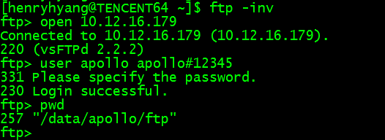
注意：a. 对于local_root设定的目录，本地用户必须有可读和执行权限，才能限制用户登录时进入指定目录中；否则就进入用户的家目录。
例如用户henry，没有访问/data/apollo/ftp的权限，当这个用户登录ftp服务器时，进入用户的家目录/data/henry，如下图所示：
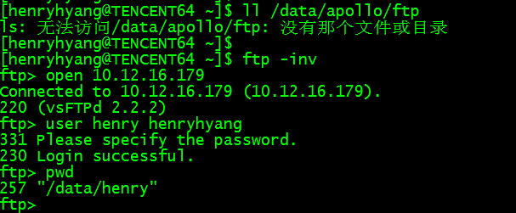
b. 如果不设置local_root，则用户登录时进入个人的家目录。

（3）限制系统用户锁定在主目录
一般情况下，我们希望限制ftp用户只能在其主目录（创建用户时指定的家目录）下活动，不允许他们跳出主目录之外浏览服务器上的其他目录，这时候就需要使用到这三个选项：chroot_local_user,chroot_list_enable,chroot_list_file。
- chroot_local_user #是否将所有用户限制在主目录，YES为启用，NO禁用。(该项默认值是NO,即在安装vsftpd后不做配置的话，ftp用户是可以向上切换到主目录之外的)。
- chroot_list_enable #是否启动限制用户的名单，YES为启用，NO禁用(包括注释掉也为禁用)。
- chroot_list_file=/etc/vsftpd/chroot_list #是否限制在主目录下的用户名单，至于是限制名单还是排除名单，这取决于chroot_local_user的值，我们可以这样记忆：chroot_local_user总是一个全局性的设定，其为YES时，全部用户被锁定于主目录，其为NO时，全部用户不被锁定于主目录。那么我们势必需要在全局设定下能做出一些“微调”，即，我们总是需要一种“例外机制"，所以当chroot_list_enable=YES时，表示我们“需要例外”。而”例外“的含义总是有一个上下文的，即，当”全部用户被锁定于主目录“时（即chroot_local_user=YES），"例外"就是：不被锁定的用户是哪些；当"全部用户不被锁定于主目录"时（即chroot_local_user=NO），"例外"“就是：要被锁定的用户是哪些。这样解释和记忆两者之间的关系就很清晰了！
对于chroot_local_user与chroot_list_enable的组合效果，可以参考下表：
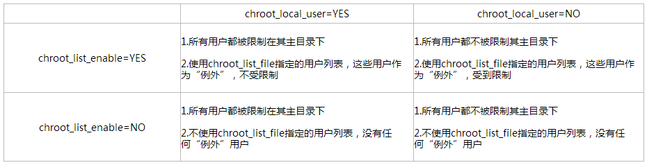

默认chroot_local_user=NO，chroot_list_enable=NO，可以向上切换到主目录之外的其他目录：
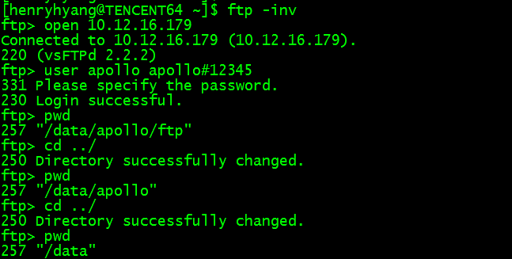

修改chroot_local_user=YES，重启vsftpd，可以看到被限制在主目录，只能向下切换：
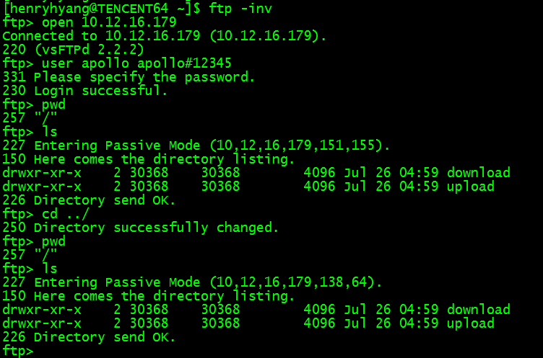

（4）利用ftp用户策略设置允许登录ftp的用户
系统添加一个用户也默认有ftp的登陆权限，很不安全，要一个个设置，有点繁琐。利用ftp用户策略解决这个问题，即user_list文件设置，只有user_list中存在的用户才能登录系统。
修改vsftpd.conf，在userlist_enable=YES的后面添加：
userlist_deny=NO #只允许userlist列表中的用户访问ftp
userlist_file=/etc/vsftpd/user_list #userlist列表

重启vsftpd，先不往user_list文件中添加用户，登录ftp提示没有权限：
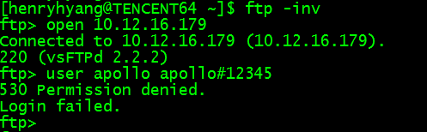

把apollo用户名添加到user_list文件，登录ftp成功：
[root@TENCENT64 /etc/vsftpd]# echo apollo >> user_list
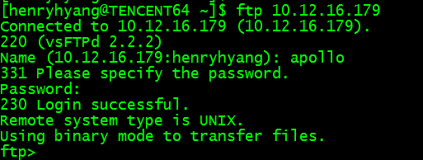

（5）限制某些用户不能访问ftp服务器
ftpusers文件中的用户被限制不能登录ftp服务器，默认会加入一些比较重要的系统用户。如果某个用户利用user_list策略允许访问ftp，但同时也添加到ftpusers文件，这个用户仍然不能访问ftp服务器。
所以，在user_list中默认加入的用户，在ftpusers中也存在，这些用户不能登录ftp。
例如，把apollo用户也添加到ftpusers文件：
[root@TENCENT64 /etc/vsftpd]# echo apollo >> ftpusers
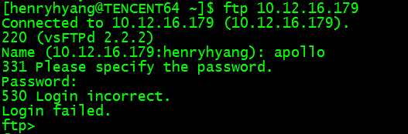

ftp配置总结
综上所述，ftp服务器创建新用户如apollo，在apollo用户家目录下创建一个ftp服务器的主目录如/data/apollo/ftp（对应tcmcenter.xml配置项FtpBaseDir），在这个主目录下再创建下载文件的基础目录，如下载配置文件为download/conf/confcreated（对应tcmcenter.xml配置项ConfigBaseDir）。即目录结构如下：
①/data/apollo/ftp/download/conf/confcreated/子目录 #子目录下存放需要下载的文件如配置文件 其中，子目录由用户根据进程部署情况来创建。

当tcmcenter生成配置文件时，由于配置文件是需要下发到各业务服务器，把配置文件存放到①的子目录下；同理，对于其他业务需要下载的配置文件，也要存放到这个目录下。
当使用ftp方式传输时，由于ftp登录时进入主目录/data/apollo/ftp，因此tcmcenter取ftp的文件路径$(ConfigBaseDir)（即download/conf/confcreated/...），发送给tagent，tagent ftp可以直接到这个路径下取文件。
当使用原有的apollo固定文件块大小的传输方式时，tcmcenter取绝对路径$(ConfigBaseDir)下的文件。

1、对以上配置文件vsftpd.conf修改进行整理如下：
anonymous_enable=NO
chroot_local_user=YES
userlist_enable=YES
userlist_deny=NO
userlist_file=/etc/vsftpd/user_list #apollo用户添加到user_list文件
local_root=/data/apollo/ftp

2、修改tcmcenter.xml生成配置文件的基础目录：
ConfigBaseDir="download/conf/confcreated"

3、创建用户ftp用户，修改密码：
useradd -d /data/apollo/ -g ftp apollo

由于tcm和ftp是不同用户，ftp基础目录必须对其他用户有读写权限，这样tcm在生成配置时才能把文件写到对应的目录。
[apollo@TENCENT64 /data/apollo]$ mkdir ftp
[apollo@TENCENT64 /data/apollo]$ cd ..
[apollo@TENCENT64 /data]$ chmod -R 757 apollo/ #对其他用户添加rwx权限

ftp下载文件时，对于tcm用户的文件，有可读和执行权限就可以了。

TCM配置文件说明
1、tcmcenter配置文件示例
tcmcenter.xml增加如下配置项：
TransFileType="FTP_TYPE"
FtpSvrIp="10.12.16.179"
FtpSvrPort="21"
FtpUser="apollo"
FtpPasswd="apollo#12345"
FtpBaseDir="/data/apollo/ftp"

修改配置项：
ConfigBaseDir="download/conf/confcreated"
BinBaseDir="download/conf/bindir"

2、tagent配置文件
（1）新增动态库配置项
<mod_procmng_conf>
<!--FtpFileTransTimeout: ftp传文件的事务超时时间，单位秒-->
<!--DEFAULT VALUE: '600'-->
<FtpFileTransTimeout>600 </FtpFileTransTimeout>

<!--FtpFileTransCount: ftp传文件的事务个数-->
<!--DEFAULT VALUE: '2048'-->
<FtpFileTransCount>2048 </FtpFileTransCount>
</mod_procmng_conf>

当动态库mod_procmng收到tcmcenter的ftp传文件请求时，先启动一个ftp传文件事务，然后通知tagent去ftp服务器下载文件，当收到tagent应答时，事务结束。事务个数和事务超时时间在tagent.xml中配置，如果tagent ftp传输文件的时间超过FtpFileTransTimeout配置的值，事务会超时。
（2）
<!--DEFAULT VALUE: 'FTP_ACTIVE_MODE'-->
<conn_ftp_mode>FTP_ACTIVE_MODE </conn_ftp_mode>
client在连接ftp服务器传输数据时，可以使用主动模式（也叫做端口模式）或被动模式，在使用被动模式时，由于防火墙的问题，有时会出现传输超时，此时可以使用主动模式，修改该配置项即可。

3、超时时间设置
ftp支持批量传输文件，一次最多传输128个文件，其传输超时时间在tcmcenter配置文件proc.xml进程树的OpTimeout设置。如果文件较大，相应的超时时间要设置大一些。

TCM并发处理

应用场景
1、目前tcm对客户的每个请求命令，都是独占式执行，当一个命令在执行时，另一个命令不允许执行。这样做的好处是简单，操作命令直接不会相互影响。当然缺点也是很明显的，执行效率太低，有些命令是可以同时并发的，也受到了限制。此问题在TCM2.6.6版本解决。
2、对于用户操作，如执行两个全局互斥的命令，希望先执行req1、再执行req2；或者在执行两个req时，它们的ProcId存在交叉冲突，对于此类操作，tcm把互斥类请求存入队列，按照顺序去执行请求。 TCM2.6.7版本支持互斥类请求排队功能。

支持不同进程ID的命令并发
从TCM2.6.6开始支持命令并发处理，对于start，stop等命令，如果命令中涉及的进程ID没有交集，就可以并发处理。
进程操作命令可以分为三类：
1、进程可以并行处理，不受其他限制，如list，check等命令，具体包括如下操作命令：
TMP_CMD_REQ_CHECK_PROCS
TMP_CMD_REQ_CHECK_AGENT
TMP_CMD_REQ_LIST
TMP_CMD_REQ_LIST_HOSTS
TMP_CMD_REQ_LIST_PROCS
TMP_CMD_REQ_TCMCENTER_CONF
TMP_CMD_REQ_GET_COLLECT_TASK
TMP_CMD_REQ_LIST_DIR
TMP_CMD_REQ_QUERY_DEPLOY_GROUP
TMP_CMD_REQ_BUS_RELATION_BY_HOST
TMP_CMD_REQ_UPLOAD_FILE
TMP_CMD_REQ_TRANSPARENT
TMP_CMD_REQ_EXPORT_DEPLOY
TMP_CMD_REQ_BUS_RELATION_BY_PROC
TMP_CMD_REQ_TRANS_FILE
TMP_CMD_REQ_GET_FILE
TMP_CMD_REQ_CHECK_CHANNEL
TMP_CMD_REQ_HEARTBEAT
TMP_CMD_REQ_CHECK_CFG
TMP_CMD_REQ_TRANS_TCM_CFG
TMP_CMD_REQ_TRANS_TCM_SEP_CFG

2、全局互斥操作，如ReloadCollectConf，DumpTcmConfig，配置文件修改等命令，具体有如下操作命令：
TMP_CMD_REQ_ADD_HOST
TMP_CMD_REQ_DEL_HOST
TMP_CMD_REQ_DISP_FILE
TMP_CMD_REQ_MODIFY_PROC_LAYER_NODE
TMP_CMD_REQ_MODIFY_TBUS_GLOBAL_CONF
TMP_CMD_REQ_ADD_PROC_DESC
TMP_CMD_REQ_DEL_PROC_DESC
TMP_CMD_REQ_MODIFY_PROC_DESC
TMP_CMD_REQ_DEL_PROC_IN_GROUP
TMP_CMD_REQ_MODIFY_PROC_GROUP
TMP_CMD_REQ_MODIFY_TCM_BASE_CFG
TMP_CMD_REQ_MODIFY_HOST
TMP_CMD_REQ_ADD_TBUS_LOCAL_CONF
TMP_CMD_REQ_DEL_TBUS_LOCAL_CONF
TMP_CMD_REQ_MODIFY_TBUS_LOCAL_CONF
TMP_CMD_REQ_ADD_ONE_ACCESS_WHITELIST_IP
TMP_CMD_REQ_DEL_ONE_ACCESS_WHITELIST_IP
TMP_CMD_REQ_ADD_DEPLOY_NODE
TMP_CMD_REQ_DUMP_TCM_CONFIG
TMP_CMD_REQ_DEL_PROC_GROUP
TMP_CMD_REQ_CHANGE_IP
TMP_CMD_REQ_ADD_TBUS_RULE
TMP_CMD_REQ_DEL_TBUS_RULE
TMP_CMD_REQ_MODIFY_TBUS_RULE
TMP_CMD_REQ_RELOAD_COLLECT_CONF
TMP_CMD_REQ_PUSH_COLLECT_TASK
TMP_CMD_REQ_PUSH_COLLECT_CONF
TMP_CMD_REQ_ADD_PROC_GROUP
TMP_CMD_REQ_ADD_DEPLOY_GROUP
TMP_CMD_REQ_MODIFY_DEPLOY_GROUP
TMP_CMD_REQ_DELETE_DEPLOY_GROUP
TMP_CMD_REQ_DELETE_DEPLOY_NODE
TMP_CMD_REQ_MODIFY_DEPLOY_NODE
TMP_CMD_REQ_REFRESH_BUSCFG
TMP_CMD_REQ_CLEAR_BUSCHANNEL

3、以进程ID的互斥操作，如start，stop，kill等命令，具体有如下操作命令：
TMP_CMD_REQ_START_PROCS
TMP_CMD_REQ_RESUME_START_PROCS
TMP_CMD_REQ_RESTART_PROCS
TMP_CMD_REQ_STOP_PROCS
TMP_CMD_REQ_KILL_PROCS
TMP_CMD_REQ_KILL2_PROCS
TMP_CMD_REQ_CREATE_CFG
TMP_CMD_REQ_TRANS_CFG
TMP_CMD_REQ_SET_PROPERTY
TMP_CMD_REQ_RELOAD_PROCS
TMP_CMD_REQ_GET_PROC_RUNDATA
TMP_CMD_REQ_RUN_SHELL
TMP_CMD_REQ_SET_COLLECT_STATUS
TMP_CMD_REQ_REOPEN_TSM
TMP_CMD_REQ_TAPP_CTRL
TMP_CMD_REQ_SIGNAL_PROC
TMP_CMD_REQ_TRANS_BIN
TMP_CMD_REQ_TRANS_CFG2
TMP_CMD_REQ_CLEAR_TSM_SHM
TMP_CMD_REQ_PUSH_TOOLS

tcm处理流程

tcm请求处理
当tcmcenter收到从tconnd发送过来的客户端请求时，根据以上请求命令分类，处理如下：
1、对互斥类请求进行排队
对于全局互斥或者以ProcId互斥的请求命令（即第二或第三类请求命令），tcm对此类请求进行排队处理，进入队列排队等待执行。由于tcmcenter是单线程，在tick中定时处理队列中的请求，取出请求命令去执行，允许请求命令并发执行。
- 对于全局互斥请求，按照请求到达的先后顺序执行，即对第一个请求处理完成，并且向客户端发送完应答，才开始处理下一条请求。
- 对于以ProcId互斥的请求，如果ProcId不存在冲突，可以并发执行，tcmcenter按照收到请求的先后顺序向tagent发送请求；如果存在冲突，先到的请求需要等待冲突解除之后才能被执行，也就是先到的请求后执行。
需要注意的是，对于以ProcId互斥的请求，这里所说的先后顺序，是指从tcmcenter开始处理请求的顺序，比如大多数操作需要tagent执行、也就是向tagent发送请求的顺序，而不是请求命令实际执行的先后顺序，由于存在并发，进程ID又可能匹配到多个进程（比如start 1.1.*.*和start 2.1.1.1，一般情况下前者可能匹配到更多进程，tagent执行时间可能更长些），实际上请求命令的执行顺序是无法保证的。如果客户端对此类请求有顺序要求，需要自己去保证顺序性，可考虑从业务逻辑上进行控制。
例如：client有2个事务并发执行：
（1）事务1：
stop 1.1.2.*
createcfg 1.1.2.*
pushcfg 1.1.2.*
pushbin 1.1.2.*
start 1.1.2.*

（2）事务2：
stop 1.1.3.*
createcfg 1.1.3.*
pushcfg 1.1.3.*
pushbin 1.1.3.*
start 1.1.3.*

在一个事务内部，client每发送完一个请求，等待应答，收到应答之后、才开始发送下一个请求，这样可以在逻辑上有顺序的执行。
而2个事务之间是可以并发的，比如pushcfg 1.1.2.*（事务1）和start 1.1.3.*（事务2）可以同时执行（它们属于不同的进程），这样就提高了tcm执行效率。

互斥队列异常处理：
- 如果队列满（目前队列容量为2000），返回客户端队列满错误；
- 如果队列中的请求命令还没有被执行就超时了，该请求命令出队，返回客户端请求超时错误。
超时时间值由客户端指定、以便客户端做超时重试，在tcmcenter中配置。参见tcmcenter配置文件 tcmcenter.xml的ClientTimeout字段，默认120秒。
- 当客户端关闭连接时，tcmcenter删除会话，同时删除互斥队列中的未执行请求。
对于正在执行的此客户端的请求，tcmcenter会继续处理完成，但是不会再向客户端发送应答。

2、对于支持同时并行的请求（即第一类请求命令），不进行排队，直接执行，发送到tagent去处理。同理，和以ProcId互斥的请求类似，请求命令在tagent执行的先后顺序是不确定的。

互斥请求队列处理
由于tick时间间隔默认是10ms，这个时间很短，不影响请求命令处理的及时性。在一个tick周期中，对互斥请求队列进行遍历，处理如下：
1、首先判断请求是否超时，如果超时，发送超时响应，请求命令出队；
2、判断请求是否第一次在tick中遍历：
- 如果该请求在tick被第一次遍历，直接判断和“当前正在执行的请求”是否存在互斥冲突：
a.不存在互斥冲突，可以并发执行，请求命令出队，立即执行。
b.存在互斥冲突，设置请求状态为互斥冲突；
如果是全局互斥请求，退出队列循环，否则继续处理队列下一条请求。
- 如果该请求和“当前正在执行中的请求”存在互斥冲突（非第一次在tick中遍历），检查当前并发事务数、是否已发送完前一个请求：
a.如果当前并发事务数为0、或者已发送完前一个请求，不需要等待，直接判断能否执行；
当发送完一个请求后，下一个请求的冲突可能已解除，此时为了能够及时处理，也不需要等待。
b.如果当前并发事务数大于0，并且没有发送前一个请求（说明与前一个请求发生了冲突），等待一段时间（可配），再判断能否执行。
等待时间参见tcmcenter配置文件tcmcenter.xml的MtxReqWaitTime字段，默认1秒。
3、为防止全局互斥消息饿死，优先执行全局互斥消息。
当队列中存在有很多以ProcId互斥的消息时，而这些消息的ProcId没有交集从而可以并发执行时，全局互斥类消息就只能等待这些以ProcId互斥的消息执行完成，才能被执行。这就可能存在全局互斥类消息很长时间都得不到执行，因此当遍历到队列中的当前消息为全局互斥消息时，退出队列循环，停止遍历，以等待当前正在执行的请求消息执行完成，从而让全局互斥消息得以执行。
4、如果互斥队列中存在全局互斥命令，由于轮询到全局互斥命令已退出队列循环，需要再判断其后面的其他命令是否超时。

以上处理步骤，在每个tick中循环，直至处理完互斥队列中的所有消息。

应用例子
以下从几个不同的应用场景来讲解这几类操作。
1、在没有全局互斥命令正在执行的情况下，不同的进程ID可以并发执行。
例如：start 1.*.*.*和 start 3.*.*.*
这两条命令中的进程ID分别为1.*.*.*和3.*.*.*，它们之间没有交集，所以这两条命令可以并发执行。

进程ID 1.1.*.*和2.*.*.*之间所涉及的实际进程没有交集，所以可以并发执行：
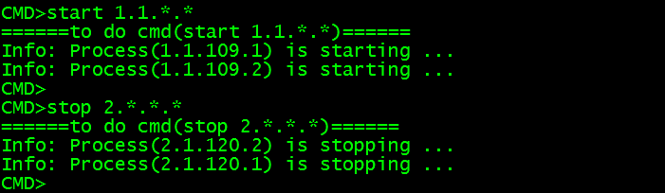

进程ID 3.1.151.[9-13]包括了3.1.151.9，所以以下命令不能同时并发执行，当前一个命令执行完后，再执行下一个命令：

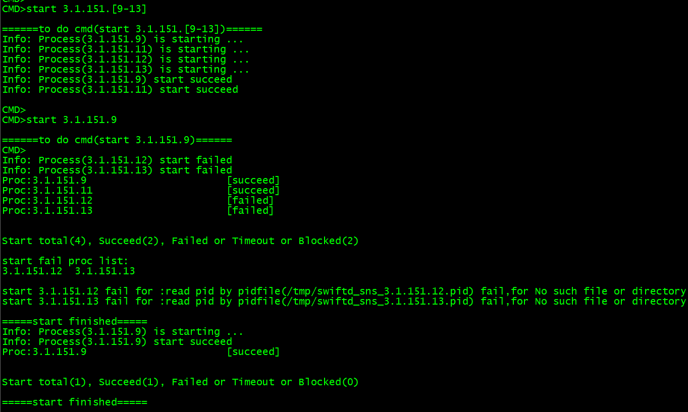

两台机器上的不同进程ID，可以并发执行：
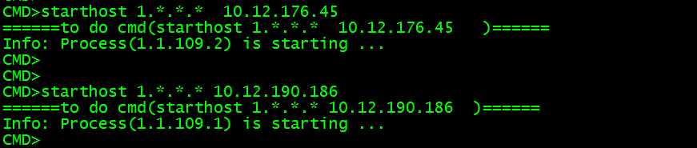

以下命令的进程ID存在交集，当第一条命令在执行时，第二条命令不能同时并发执行，需要等待第一条命令执行结束 才可以执行：
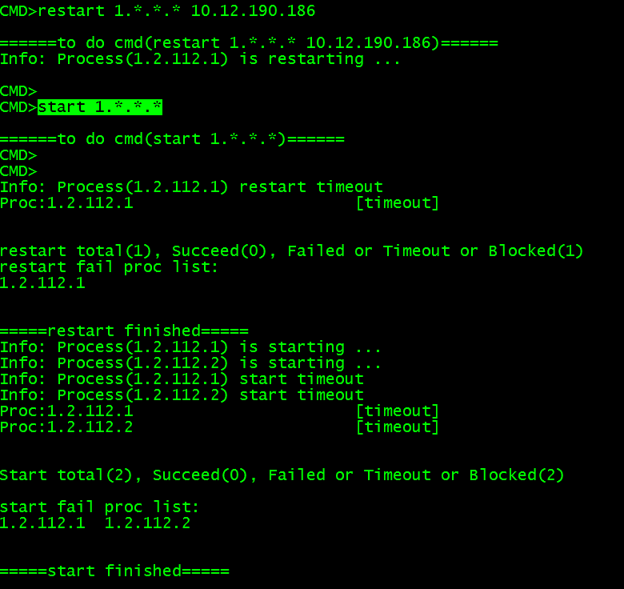

2、当全局互斥命令正在执行的情况下，除了第一类的并行处理命令，其他任何命令都不能执行。
（1）当全局互斥命令在执行时，其他全局互斥命令不能执行，进入排队进行等待：
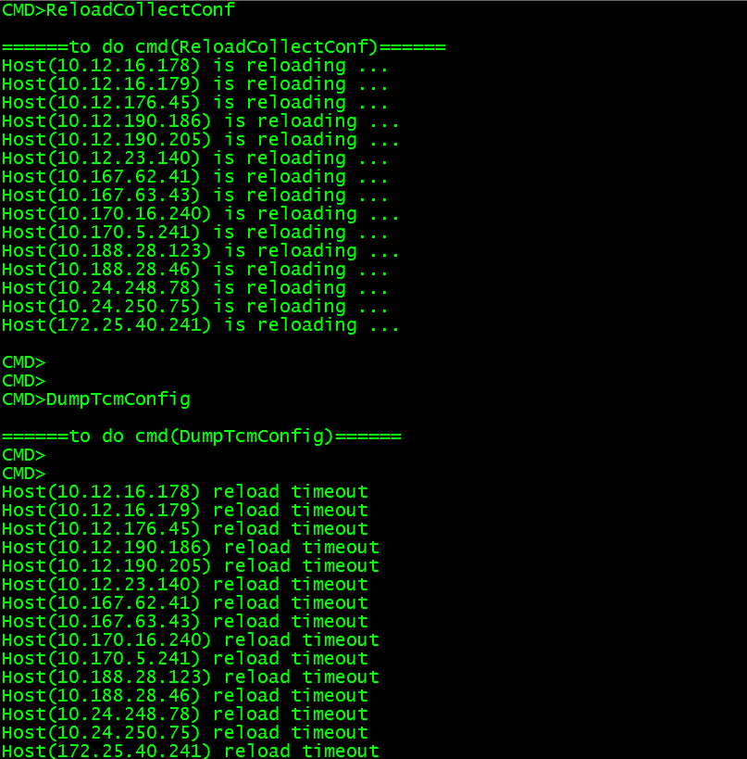
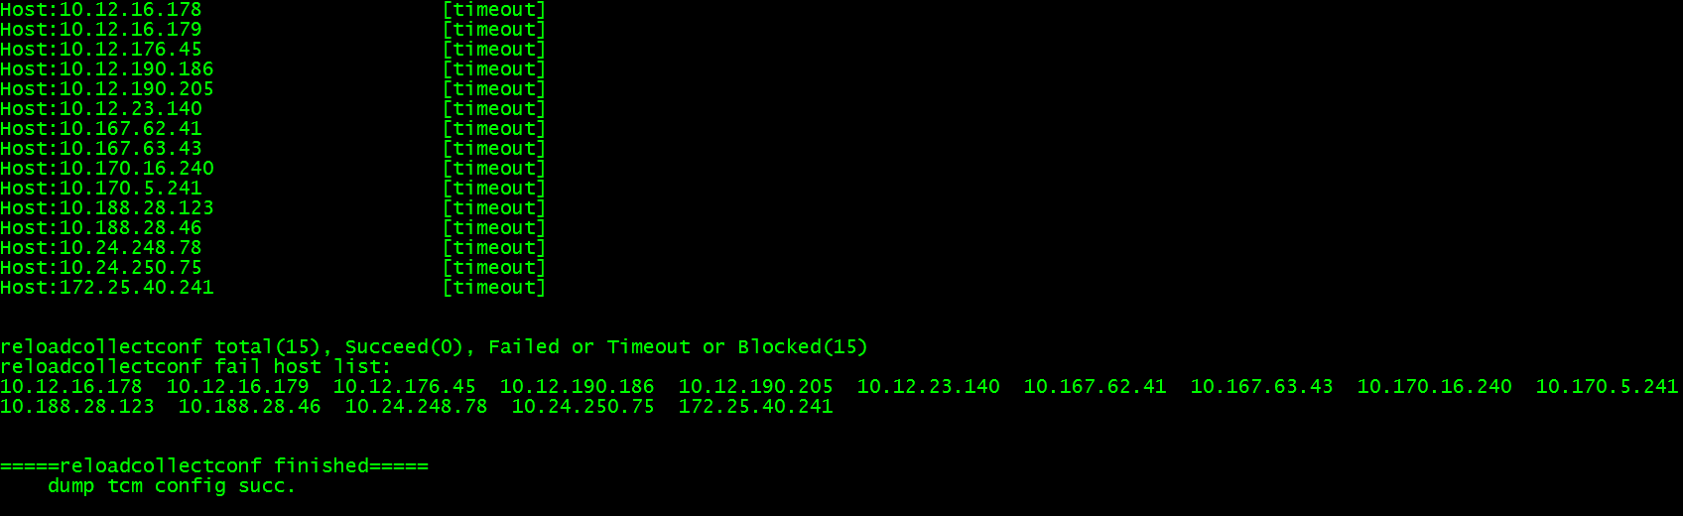

（2）当全局互斥命令在执行时，以进程ID互斥的命令也不能并发执行，进入排队进行等待：
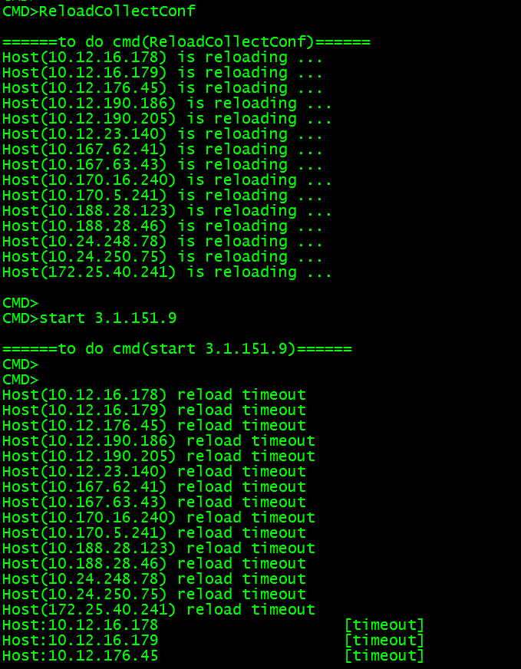
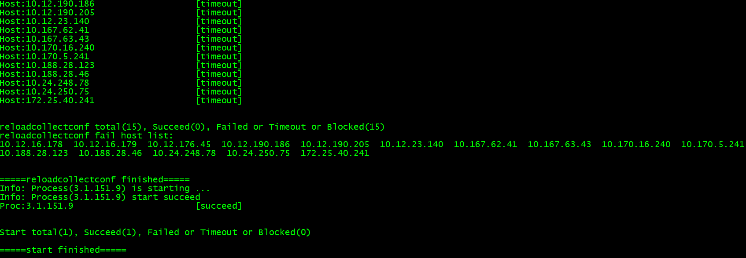

（3）并行处理命令，不受此限制，可以执行：
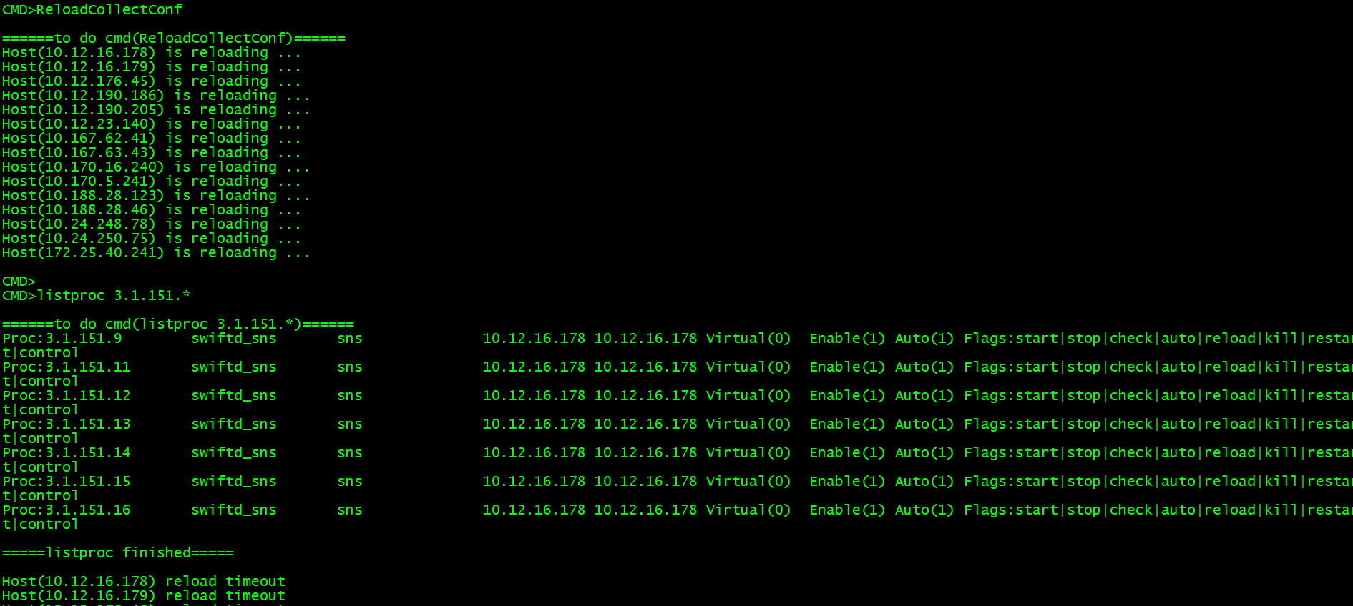

问题处理案例
问题案例1.：通过netstat发现tagent已经连接上tcenterd，但是通过tcmconsole的checkagent命令，发现没有连接上。
解决办法： 检查tagent的lib目录下是否有部署mod_procmng.so，如果没有,就把tcm的lib目录下的mod_procmng.so拷贝到tagent的lib目录下,然后重启tagent。

问题案例2：启动tcmcenter失败，屏幕打印出：“failed to initialize plugin”。
解决办法：检查tcmcenter的基本配置文件中的指定为业务生成配置的so的路径ConfigSoName 选项是否为空或者路径是否正确，如果不需tcm为业务生成配置，则可以使用系统自带的mmog_xyz..so。

问题案例3：启动tcmcenter失败,屏幕打印出,” failed to load configure”
解决办法：查看log目录下的tcmcenter的日志tcmcenter.log，根据日志的提示定位配置错误的地方。

问题案例4: 通过tcmconsole启动进程，进程成功启动，但是tcmconsole反馈启动失败。
原因： 项目组使用tapp框架实现进程，自己再做了一次make daemon，造成实际运行的进程id和tapp纪录在pid文件中的进程id不一致，导致tcm根据pid文件中的进程id检测进程的时候发现进程不在。

问题案例5：通过pushcfg命令批量传文件，发现特定的多个进程的特定配置文件传输失败。
原因： 同一台机器上部署的多个进程指定了相同的配置而且配置文件的名字与路径都是相同的，在批量传输配置文件时，就会导致同时写相同名字的配置文件，导致MD5校验失败，从而传输失败。

问题案例6：通过tcmconsole批量启动或停止进程，发现没有按照配置文件的循序启动或者停止。
原因：项目组的使用的进程描述的配置文件，把表示启动顺序的Seq字段写成了StartSeq或者seq，导致tcmcenter加载时把Seq字段默认为0了。

问题案例7: 通过stop| kill 某个指定了pid文件的进程, tcmconsole返回成功，但是查看进程发现进程还在运行。
原因: mod_procmng.so是通过pid文件检查进程是否存在的，在pid文件不存在或者打开失败，默认停止成功。因此遇到这种情况，首先去检查pid文件是否存在或者tagent是否有权限打开pid文件，或者pid文件记录的进程pid是否正确。

问题案例8: tcmconsole 发送命令启动某个进程，例如start 1.1.1.1，tcmconsole返回proc 1.1.1.1 is running 。但是通过check 1.1.1.1发现，tcmconsole返回进程1.1.1.1 NOT RUNNING
原因: 1.1.1.1这个进程可能异常退出而且tcmcenter设置自动拉起 属性，mod_procmng.so就设置了这个进程的状态为running状态。因此通过start命令，启动1.1.1.1这个进程就会失败。要想通过start命令启动进程，必须首先通过stop命令停止或者取消auto属性。

问题案例9: 某个进程配置了CheckStartCmd选项，但是检查脚本运行结束没有返回值，启动该进程失败。
原因：mod_procmng.so通过获取CheckStartCmd，判断检查改进程是否启动成功，脚本返回”0”代表成功，非”0”,则失败。

问题案例10: Refreshbuscfg *.*.*.*命令返回成功，但是通过tbusmgr工具并没有查到相应的通道
原因：Refreshbuscfg 命令只是通知相应的tagent从tcmcenter获取最新的bus配置,只要tagent从tcmcenter获取bus配置成功，tcmcenter就认为Refreshbuscfg命令成功。至于tagent获取bus配置后，是否成功写到共享内存中，需要到tagent的log目录下，查看tagent_thread_mod_tbusconfig.log的日志，确定是否有错误日志产生。

问题案例11: 安装tcm_2.2或者tcm_2.3的时候，如果使用tconnd_2.3.2 所有命令都没返回，换成tconnd_2.3.0或者2.3.1的时候，问题解决。
原因：tcm使用tconnd的libtconndapi要与tconnd对应的使用，即新的tconnd不能兼容使用老的libtconndapi的业务进程。而tcm_2.2, tcm_2.3使用的是tconnd_2.3.0的libtconndapi，因此不能兼容tconnd_2.3.2. 在tconnd没有解决tconndapi兼容性问题前。Tcm只能限制tconnd的使用版本号。安装或升级tcm的时候请参考版本描述文件的说明

问题案例12：单独启动某个进程可以成功，但是批量启动的时候，该进程却启动失败。
原因：该进程的启动可首先需要加载某些配置或者元数据到共享内存后，才能启动。批量启动时，由于加载元数据到共享内存还没结束，就开始启动进程，因此启动失败。

问题案例13: checkno *.*.*.*检测进程的状态， 随机的出现某些正在运行的进程，显示NOT RUNNING状态
原因：tcm检测指定了pid文件的进程或者tapp进程的状态的原理是，首先运行ps -ef|grep 进程名|grep -v grep 获取正在运行的同名进程的数量和从pid文件中读取该进程pid，但验证pid有效而且进程的数量大于0时，判断该进程进程的状态是RUNNING,否则NOT RUNNING。最终定位到由于nscd服务异常导致，导致随机的出现运行ps -ef|grep 进程名|grep -v grep得到的进程数量为0.因此tcmconsole显示该进程NOT RUNNING。

问题案例14：启动某个进程，tcmconsole显示启动成功，但是check 进程的状态却显示进程NOT-RUNNING.。
原因：tcm检查进程是否启动成功的原理是：通过部署在物理机器上的mod_procmng插件，在StartCheckEndTime（默认是10秒）配置的时间后，根据进程的pid文件读取pid，然后根据pid判断进程是否正在运行。根据mod_procmng插件的日志得知，进程在so检测启动状态后，自动退出了。所以tcmconsole显示进程启动成功，但是check得到的状态是NOT-RUNNING。

FAQ
Q:升级tcm的一般步骤是什么？
1. 替换tcmcenter和tcmconsole；把tcm 发布包lib目录下的mod_procmng.so和mod_tbusconfig.so 拷贝到tagent的lib目录下。（注意不要把备份的so部署在lib目录下，同时删除名字是mod_skeleton.so，这个是so仅仅是个例子，而且有问题）。
2. 把发布包protocol目录下的tcm_proto.tdr拷贝到tconnd的cfg目录下。
3. 使用lib目录下的libtcmapi.lib, 重新编译生成配置的so（若接口没变更，则此项可选，请查看<<TSF4G_TCM版本描述文件.xml>>确定接口是否有变更）。
4. 根据版本描述文件中依赖变更的选项，下载相应版本的tconnd,tcenterd,tagent 。
5. 重启tagent，tconnd，tcenterd ,tcmcenter。

Q: 通过tcmconsole运行start启动操作某个进程失败，如何定位start失败原因？
1. 使用checkagent $HostName命令查看网络是否连通的.若不通，则查看tagent的配置是否正确和tagent是否部署了mod_procmng插件。
2: 若checkagent成功，则到tagent的主机上，在日志文件tagent_thread_mod_procmng.log中，根据日志的提示: under($workdir) do cmd ($cmd) , cd到$workdir目录下，手动执行$cmd，看看是否启动成功。
- 若手动启动成功，则确认pid是否正确的写到了tcm配置的pid文件中和tagent是否有权限访问该pid文件。
- 若确认了pid正确的写到了pid文件中，而且tagent有权限访问该pid文件，则确认启动该进程的超时时间是否足够，启动超时时间采用StartCheckEndTime+MsgRoundTime秒。

Q: 通过tcmconsole运行stop或者kill 操作某个进程失败，如何定位失败原因？
1. 使用checkagent $HostName命令查看网络是否连通的.若不通，则查看tagent，tcenterd的配置是否正确和tagent是否部署了mod_procmng插件。
2: 若checkagent成功，则到tagent的主机上，在日志文件tagent_thread_mod_procmng.log中，根据日志的提示: under($workdir) do cmd ($cmd) , cd到$workdir目录下，手动执行$cmd，看看是否停止成功。

Q: 通过tcmconsole运行start启动操作某个进程超时，如何定位超时原因？
1. 使用checkagent $HostName命令查看网络是否连通的. 若不通，则查看tagent，tcenterd的配置是否正确和tagent是否部署了mod_procmng插件。
2. 若checkagent成功，则到tagent的主机上，在日志文件tagent_thread_mod_procmng.log中确认tagent是否收到了启动进程的命令。

Q：start、stop等进程操作的超时时间是如何设置的？
进程描述树中的OpTimeout属性，描述对此层次上配置的进程进程操作的超时时间，时间单位为秒，启动超时时间另外采用StartCheckEndTime+MsgRoundTime秒。此配置项的缺省值为30妙。如果其配置值为0，则会继承上一层节点OpTimeout的配置值。start, stop等操作超时或者失败，很可能是由于超时时间不足导致的。

tcmcenter的日志文件详细记录了命令的tcmconsole、tcmcenter、tagent之间的交互过程和操作流水。Tagent的so日志文件，详细记录了代理tcmcenter执行的具体命令操作。强烈建议在命令操作出现非预期结果的时候，首先查看tcmcenter和tagent的日志文件，从tcmcenter和tagent的日志文件中查看失败的原因 。对于start、stop命令的失败原因，可以通过tagent的tagent_thread_mod_procmng.log中的提示，: under($workdir) do cmd ($cmd) , cd到$workdir目录下，手动执行$cmd，看看是否成功。

Q: 启动tagent失败，“Error: synchroznizing threads failed, app after create threads, not all threads in RUNNING_STATUS”
由于tagent的mod_collect.so需访问访问共享内存的Key:0x18790314被其它用户占用，导致没有权限访问。
解决办法是，若是开发测试环境，可以把lib目录下的mod_collect.so删除，若是正式环境，就需要使用root用户删除其它用户占用的0x18790314的共享内存。

tagent_thread_mod_collect的error日志：
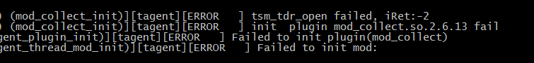

切换到root帐号，把0x1879031删除，在切回业务运行的用户

附 录

附录A tcmcenter配置文件示例
<?xml version="1.0" encoding="gb2312"?>
<tcmcenter CenterdAddr="100.1.1" TconndAddr="100.3.1" BussinessID="1"
AddrTemple="world:8.zone:8.function:8.instance:8"
ConfigSoName="/data/vinsonzuo/tsf4g/apps/configmngsystem/lib/config_test.so">

<!--进程层次描述树-->
<cluster WorkPath="/usr/local/mmog/" AutoTimeGap="30" OpTimeout="5">
<Proc FuncName="tbusd" WorkPath="tbus" FuncID="130" IsCommon="1" Seq="6"/>
<Proc FuncName="initsys.sh" WorkPath="tool" Flag="start" FuncID="131" IsCommon="1" Seq="1"/>
<Proc FuncName="endsys.sh" WorkPath="tool" Flag="stop" FuncID="132" StopCmd="endsys.sh" IsCommon="1" Seq="2"/>
<Proc FuncName="cluster_login" WorkPath="cluster" Agrs="" FuncID="1" Seq="10"/>
<Proc FuncName="cluster_ctrl" WorkPath="cluster" Flag="" FuncID="2" Seq="20"/>
<Proc FuncName="db_process" WorkPath="cluster" FuncID="3" Seq="30"/>
<Proc FuncName="dir_svr" WorkPath="dir" FuncID="4" Agrs="--conf-file" Seq="41" />
<Proc FuncName="dir_connect" WorkPath="dir" FuncID="5" Agrs="--conf-file" ProcName="tconnd" Seq="40"/>
<world Isolated="1">
<Proc FuncName="world_login" WorkPath="world" Agrs="--conf-file" FuncID="21" Seq="210"/>
<Proc FuncName="role_server" WorkPath="world" Agrs="--conf-file" FuncID="23" ProcName="tormsvr" Seq="230"/>
<zone>
<Proc FuncName="zone_connect" WorkPath="zone" Agrs="--conf-file" FuncID="40" ProcName="tconnd" Seq="405"/>
<Proc FuncName="zone_server" WorkPath="zone" Agrs="--conf-file" Flag="start|check" FuncID="41" Seq="550"/>

</zone>
</world>
</cluster>

<!--进程组-->
<ProcGroup Name="initsys" Layer="cluster" >
<Proc FuncName="initsys.sh" />
<Proc FuncName="endsys.sh" />
</ProcGroup>

<ProcGroup Name="cluster" Layer="cluster" >
<Proc FuncName="cluster_login" />
<Proc FuncName="db_process" Agrs="-0" />
<Proc FuncName="db_process" Agrs="-1" />
<Proc FuncName="db_process" Agrs="-2" />
<Proc FuncName="db_process" Agrs="-3" />
<Proc FuncName="db_process" Agrs="-4" />
<Proc FuncName="db_process" Agrs="-5" />
<Proc FuncName="db_process" Agrs="-6" />

</ProcGroup>

<ProcGroup Name="dir" Layer="cluster">
<Proc FuncName="dir_svr" />
<Proc FuncName="dir_connect" />
</ProcGroup>

<ProcGroup Name="world" Layer="world">
<Proc FuncName="world_login" />
<Proc FuncName="role_server" Agrs="-0" />
<Proc FuncName="role_server" Agrs="-1" />
<Proc FuncName="role_server" Agrs="-2" />
<Proc FuncName="role_server" Agrs="-3" />
<Proc FuncName="role_server" Agrs="-4" />
<Proc FuncName="role_server" Agrs="-5" />
<Proc FuncName="role_server" Agrs="-6" />
<Proc FuncName="initsys.sh" />
<Proc FuncName="endsys.sh" />
</ProcGroup>

<ProcGroup Name="zone" Layer="zone">
<Proc FuncName="zone_server" />
<Proc FuncName="zone_connect" />
<Proc FuncName="initsys.sh" />
<Proc FuncName="endsys.sh" />
</ProcGroup>

<HostTab >
<Host Name="Host1" InnerIP="172.25.40.105" >
<OuterIP>124.115.1.6 54.39.120.7</OuterIP>
</Host>
<Host Name="Host4" InnerIP="172.25.40.103" CustomAttr="abc" />
<Host Name="Host5" InnerIP="172.25.40.101" />
<Host Name="Host2" InnerIP="172.25.40.104" />
<Host Name="Host3" InnerIP="172.25.40.106" />
<Host Name="Host6" InnerIP="172.25.40.102" />
</HostTab>

<!--进程部署树-->
<ClusterDeploy>
<DeloyGroup Group="cluster" Host="Host1" CustomAttr="abc" />
<DeloyGroup Group="dir" Host="Host2" InstID="1" />
<DeloyGroup Group="dir" Host="Host3" InstID="2"/>

<DeloyGroup Group="initsys" Host="Host1" InstID="3" />
<DeloyGroup Group="initsys" Host="Host2" InstID="1" />
<DeloyGroup Group="initsys" Host="Host3" InstID="2" />

<world ID="1" CustomAttr="test" WorkPath="/usr/local/mmog/world1">
<DeloyGroup Group="world" Host="Host4" />

<DeloyGroup Group="initsys" Host="Host4" InstID="3" />
<DeloyGroup Group="initsys" Host="Host5" InstID="1" />
<DeloyGroup Group="initsys" Host="Host6" InstID="2" />

<zone ID="1" >
<DeloyGroup Group="zone" Host="Host5" />
</zone>
<zone ID="2">
<DeloyGroup Group="zone" Host="Host5" />
</zone>
<zone ID="3">
<DeloyGroup Group="zone" Host="Host6" />
</zone>
<zone ID="4" >
<DeloyGroup Group="zone" Host="Host6" />
</zone>
</world>
</ClusterDeploy>

<!--tbus相关配置-->
<TbusConf GCIMShmKey="6688" GRMShmKey="7688" TbusdServicePort="9001" ChannelSize="204800" >

<Channel ProcSet1="cluster_login" ProcSet2="db_process" Mask="255.255.0.0" />
<Channel ProcSet1="cluster_login" ProcSet2="world_login" Mask="0.0.0.0" />
<Channel ProcSet1="dir_svr" ProcSet2="dir_connect" Mask="255.255.0.255" RecvQueSize="10240" SendQueSize="204800" />
<Channel ProcSet1="world_login" ProcSet2="role_server" Mask="255.255.0.0" />
<Channel ProcSet1="world_login" ProcSet2="zone_server" Mask="255.0.0.0" />
<Channel ProcSet1="zone_server" ProcSet2="zone_connect" Mask="255.255.0.255" RecvQueSize="10240" SendQueSize="204800" />
<LocalConf Host="Host1" TbusdServicePort="9002" />

</TbusConf>
</tcmcenter>

包括业务系统进程相关辅助脚本
进程标示内部使用32位无符号整数来表示

